

UNIVERSIDAD TÉCNICA DE COTOPAXI
FACULTAD DE CIENCIAS AGROPECUARIAS Y RECURSOS
NATURALES
MEDICINA VETERINARIA
PROYECTO DE TITULACIÓN
“PREVALENCIA DE HELMINTOS ENTEROPARÁSITOS ZOONÓTICOS Y FACTORES ASOCIADOS EN CANINOS DOMÉSTICOS (canis familiaris) EN EL BARRIO CENTRO LA PARROQUIA SAN JUAN DE PASTOCALLE”.

Proyecto de investigación presentado previo a la obtención del Título Médico Veterinario Zootecnista.
Autora:
Abril Andrade Mayra Elizabeth

TUTORA:
Dr. Jorge Washington Armas Cajas

LATACUNGA-ECUADOR
AGOSTO 2018

DECLARACIÓN DE AUTORÍA

Yo, MAYRA ELIZABETH ABRIL ANDRADE, declaro ser autora del presente proyecto de investigación “PREVALENCIA DE HELMINTOS ENTEROPARÁSITOS ZOONÓTICOS Y FACTORES ASOCIADOS EN CANINOS DOMÉSTICOS (canis familiaris) EN BARRIO CENTRO DE LA PARROQUIA SAN JUAN DE PASTOCALLE”, siendo el Doctor Jorge Washington Armas Cajas, tutor del presente trabajo. En tal sentido, eximo expresamente a la Universidad Técnica de Cotopaxi y a sus representantes legales de posibles reclamos o acciones legales.
Además certifico que las ideas, conceptos, procedimientos y resultados vertidos en el presente trabajo investigativo, es de mi exclusiva responsabilidad.
Latacunga, julio del 2018

…………………………………………………………………
MAYRA ELIZABETH ABRIL ANDRADE
C.I. 180487441-8

CONTRATO DE CESIÓN NO EXCLUSIVA DE DERECHOS DE AUTOR

Comparecen a la celebración del presente instrumento de cesión no exclusiva de obra, que celebran de una parte de Abril Andrade Mayra Elizabeth, identificado con C.I. N°. 180487441-8 de estado civil soltero y con domicilio en Ambato, a quien en lo sucesivo se denominará EL CEDENTE; y, de otra parte, el Ing. MBA. Cristian Fabricio Tinajero Jiménez, en calidad de Rector y por tanto representante legal de la Universidad Técnica de Cotopaxi, con domicilio en la Av. Simón Rodríguez Barrio El Ejido Sector San Felipe, a quien en lo sucesivo se le denominará EL CESIONARIO en los términos contenidos en las cláusulas siguientes:
ANTECEDENTES:
CLÁUSULA PRIMERA. - EL CEDENTE es una persona natural estudiante de la carrera de Medicina Veterinaria, titular de los derechos patrimoniales y morales sobre el trabajo de grado Proyecto de Investigación la cual se encuentra elaborada según los requerimientos académicos propios de la Unidad Académica según las características que a continuación se detallan:
Historial académico. Abril 2015 – Agosto 2018
Aprobación HCA. 27 Julio 2018.

Tutor(a). – Dr. Mg. ARMAS CAJAS JORGE WASHINGTON
Tema: “PREVALENCIA DE HELMINTOS ENTEROPARÁSITOS ZOONÓTICOS Y FACTORES ASOCIADOS EN CANINOS DOMÉSTICOS (canis familiaris) EN EL BARRIO CENTRO DE LA PARROQUIA SAN JUAN DE PASTOCALLE”
CLÁUSULA SEGUNDA. - EL CESIONARIO es una persona jurídica de derecho público creada por ley, cuya actividad principal está encaminada a la educación superior formando profesionales de tercer y cuarto nivel normada por la legislación ecuatoriana la misma que establece como requisito obligatorio para publicación de trabajos de investigación de grado en su repositorio institucional, hacerlo en formato digital de la presente investigación.

CLÁUSULA TERCERA. - Por el presente contrato, EL CEDENTE autoriza a EL CESIONARIO a explotar el trabajo de grado en forma exclusiva dentro del territorio de la República del Ecuador.
CLÁUSULA CUARTA. - OBJETO DEL CONTRATO: Por el presente contrato EL CEDENTE, transfiere definitivamente a EL CESIONARIO y en forma exclusiva los siguientes derechos patrimoniales; pudiendo a partir de la firma del contrato, realizar, autorizar o prohibir:
a) La reproducción parcial del trabajo de grado por medio de su fijación en el soporte informático conocido como repositorio institucional que se ajuste a ese fin.
b) La publicación del trabajo de grado.
c) La traducción, adaptación, arreglo u otra transformación del trabajo de grado con fines académicos y de consulta.
d) La importación al territorio nacional de copias del trabajo de grado hechas sin autorización del titular del derecho por cualquier medio incluyendo mediante transmisión.
f) Cualquier otra forma de utilización del trabajo de grado que no está contemplada en la ley como excepción al derecho patrimonial.
CLÁUSULA QUINTA. - El presente contrato se lo realiza a título gratuito por lo que EL CESIONARIO no se halla obligado a reconocer pago alguno en igual sentido EL CEDENTE declara que no existe obligación pendiente a su favor.
CLÁUSULA SEXTA. - El presente contrato tendrá una duración indefinida, contados a partir de la firma del presente instrumento por ambas partes.
CLÁUSULA SÉPTIMA. - CLÁUSULA DE EXCLUSIVIDAD. - Por medio del presente contrato, se cede en favor de EL CESIONARIO el derecho a explotar la obra en forma exclusiva, dentro del marco establecido en la cláusula cuarta, lo que implica que ninguna otra persona incluyendo EL CEDENTE podrá utilizarla.
CLÁUSULA OCTAVA. - LICENCIA A FAVOR DE TERCEROS. –EL CESIONARIO podrá licenciar la investigación a terceras personas siempre que cuente con el consentimiento de EL CEDENTE en forma escrita.
CLÁUSULA NOVENA. - El incumplimiento de la obligación asumida por las partes en las cláusulas cuartas, constituirá causal de resolución del presente contrato. En consecuencia, la resolución se producirá de pleno derecho cuando una de las partes comunique, por carta notarial, a la otra que quiere valerse de esta cláusula.
CLÁUSULA DÉCIMA. - En todo lo no previsto por las partes en el presente contrato, ambas se someten a lo establecido por la Ley de Propiedad Intelectual, Código Civil y demás del sistema jurídico que resulten aplicables.
CLÁUSULA UNDÉCIMA. - Las controversias que pudieran suscitarse en torno al presente contrato, serán sometidas a mediación, mediante el Centro de Mediación del Consejo de la Judicatura en la ciudad de Latacunga. La resolución adoptada será definitiva e inapelable, así como de obligatorio cumplimiento y ejecución para las partes y, en su caso, para la sociedad. El costo de tasas judiciales por tal concepto será cubierto por parte del estudiante que lo solicitare.
En señal de conformidad las partes suscriben este documento en dos ejemplares de igual valor y tenor en la ciudad de Latacunga a los 04 días del mes de agosto del 2018.

------------------------------------- ---------------------------------------
Srta. Abril Andrade Mayra Elizabeth Ing. MBA. Cristian Tinajero Jiménez
EL CEDENTE EL CESIONARIO

AVAL DEL TUTOR DE PROYECTO DE INVESTIGACIÓN

En calidad de tutor del Trabajo de Investigación titulado “PREVALENCIA DE HELMINTOS ENTEROPARÁSITOS ZOONÓTICOS Y FACTORES ASOCIADOS EN CANINOS DOMÉSTICOS (canis familiaris) EN EL BARRIO CENTRO LA PARROQUIA SAN JUAN DE PASTOCALLE”, de la estudiante MAYRA ELIZABETH ABRIL ANDRADE de la carrera de Medicina Veterinaria, considero que dicho informe investigativo cumple con los requerimientos metodológicos y aportes científico-técnicos suficientes, para ser sometido a la evaluación del Tribunal de Validación de Proyectos que el Honorable Consejo Académico de la Facultad de Ciencias Agropecuarias y Recursos Naturales de la Universidad Técnica de Cotopaxi, designe, para su correspondiente estudio y calificación.

Latacunga, Julio del 2018

…………………………………………………………………
TUTOR
Dr. Jorge Washington Armas Cajas
C.I. 0501556450

APROBACIÓN DEL TRIBUNAL DE TITULACIÓN

En calidad de Tribunal de Lectores, aprueban el presente Informe de Investigación de acuerdo a las disposiciones reglamentarias emitidas por la Universidad Técnica de Cotopaxi, y por la Unidad Académica de Ciencias Agropecuarias y Recursos Naturales; por cuanto, la postulante: Mayra Elizabeth Abril Andrade con el título de Proyecto de Investigación “PREVALENCIA DE HELMINTOS ENTEROPARÁSITOS ZOONÓTICOS Y FACTORES ASOCIADOS EN CANINOS DOMÉSTICOS (canis familiaris) EN EL BARRIO CENTRO LA PARROQUIA SAN JUAN DE PASTOCALLE”, ha considerado las recomendaciones emitidas oportunamente y reúne los méritos suficientes para ser sometido al acto de Sustentación de Proyecto.
Por lo antes expuesto, se autoriza realizar los empastados correspondientes, según la normativa institucional.
Latacunga, Julio del 2018

Para constancia firman:

Lector 1 (Presidente) Lector 2
Nombre: Dra. Blanca Mercedes Toro Molina Mg. Nombre: Dra. Nancy Margoth Cueva Salazar Mg.
CC: 0501720999 CC: 0501616353

Lector 3
Nombre: Dra. Elsa Janeth Molina Molina Mg.
CC: 0502409634

AGRADECIMIENTO
Agradezco principalmente a Dios por haberme acompañado durante toda esta etapa de mi vida, por siempre llenarme de bendiciones, por haberme permitido conocer a personas muy buenas, y principalmente por permitirme alcanzar este sueño anhelado.
Doy gracias a dios por darme a la mejor madre del mundo, por su sacrificio para poderme ayudar a culminar mi carrera, por apoyarme en los momentos más difíciles.
A mi hermano por su ayuda su preocupación.
A mi pequeña hija, Danielita por ser mi ángel mi pilar fundamental.
De manera especial doy gracias a la Universidad técnica de Cotopaxi a la Facultad de Ciencias Agropecuarias y Recursos Naturales, a la carrera de Medicina Veterinaria por formarme como profesional y darme la oportunidad de pertenecer a esta noble institución.
También quiero agradecer a mis docentes que durante toda mi vida de estudiante, me han brindado sus conocimientos, en especial a la Dra. Nancy Cueva, Dra. Mercedes Toro, y Dra. Janeth Molina por la paciencia durante todo el proceso de mi proyecto de titulación.
Y finalmente quiero agradecer a mi tutor Dr. Jorge Armas por brindarme sus conocimientos, sus consejos para formarme como profesional y como persona.
Son muchas las personas que me han acompañado en este largo camino, es por esta razón que me gustaría agradecerles por que han estado en los momentos más difíciles de mi vida con consejos, apoyo, palabras de aliento, sin importar donde se encuentren quiero darles las gracias por formar parte de mi vida.
Mayra

DEDICATORIA

Principalmente quisiera dedicar este trabajo a Dios por haberme permitido llegar hasta este punto y haberme dado la salud y las fuerzas para lograr mis objetivos, además de todas las bendiciones que me ha brindado.

A mi madre Alicia, a mi hermano Christian y a mi pequeña hija Danielita por estar cuando más los necesitaba, por sus consejos por su motivación constante, y sobre todo por su amor incondicional.

Finalmente quiero dedicar este trabajo a mi tutor Dr. Jorge Armas ya que se ha tomado el arduo trabajo de transmitirme sus conocimientos, por ser la persona que me ha sabido guiar por el camino correcto, y quien me ha brindado su apoyo incondicional para poder lograr mis metas y todo lo que me proponga.

Mayra

ÍNDICE DE CONTENIDOS
DECLARACIÓN DE AUTORÍA ii
CONTRATO DE CESION NO EXCLUSIVA DE DERECHOS DE AUTOR………………………….…iii
AVAL DEL TUTOR DE PROYECTO DE INVESTIGACIÓN vi
APROBACIÓN DEL TRIBUNAL DE TITULACIÓN vii
AGRADECIMIENTO viii
DEDICATORIA ix

RESUMEN xiv
ABSTRACT xvi
1. INFORMACIÓN GENERAL 1
2. JUSTIFICACIÓN 4
3. BENEFICIARIOS 5
4. PROBLEMA DE INVESTIGACIÓN 5
5. OBJETIVOS. 7
6. ACTIVIDADES Y SISTEMA DE TAREAS EN RELACIÓN A LOS OBJETIVOS PLANTEADOS. 8
7. FUNDAMENTACIÓN CIENTÍFICA 9
8. VALIDACIÓN DE HIPÓTESIS 26
HIPÓTESIS 26
9. METODOLOGÍA 26
9.1. Tipo de investigación 26
9.1.1. Documental o bibliográfica 26
9.1.2. De campo 27
9.1.3. Método descriptivo. 27
9.1.4. No experimental 27
10. ANÁLISIS Y DISCUSIÓN DE RESULTADOS 30
11. IMPACTOS 49
11.1.1 TÉCNICOS 49
11.1.2 SOCIALES 49
11.1.3 AMBIENTALES 49
13. CONCLUSIONES Y RECOMENDACIONES 50
13.1 CONCLUSIONES 50
13.2 RECOMENDACIONES 51
14. BIBLIOGRAFIA 53
15. ANEXOS 56

ÍNDICE DE TABLAS
Tabla No. 01: Actividades y sistema de tareas en relación a los objetivos planteados 8
Tabla No. 2 . Disponibilidad de espacio 30
Tabla No. 3 31
Tabla No. 4 Entorno del canino 32
Tabla No. 5 Convivencia del canino con otras especies animales 33
Tabla No. 6 Frecuencia con la que el propietario retira las heces del canino 34
Tabla No. 7 Tipo de alimentación que consume el canino 35
Tabla No. 8 Frecuencia de cambio de agua del canino 36
Tabla No. 9 Fuente proveniente del agua de consumo del canino 37
Tabla No. 10 Control de vacunas 38
Tabla No. 11 Control de desparasitación 39
Tabla No. 12 Coprofagia (consumo de las heces) 40
Tabla No. 13 Control veterinario 41
Tabla No. 14 Resultados de los análisis de 75 caninos 42
Tabla No. 15 Prevalencia por edad 43
Tabla No. 16 Prevalencia de tipos de helmintos……………………………...…………………44
Tabla No. 17 Categoría de parásitos presentes por edad 45
Tabla No. 18 Carga parasitaria 46

ÍNDICE DE GRÁFICOS
Gráfico No. 1: Toxocara canis adultos. De intestino delgado de perro. 15
Gráfico No. 2: Toxocara canis 15
Gráfico No. 3: Toxocara canis, ciclo biológico 16
Gráfico No.4: Ancylostoma adulto 19
Gráfico No. 5: Huevo de ancylostoma 19
Gráfico No. 6: Afección en piel humana por Ancylostoma 21
Gráfico No. 7: Huevo de Uncinaria observado en solución salina 22
Gráfico No. 8: Uncinaria adulto 22
Gráfico No. 9: Uncinaria región bucal dentada 23
Gráfico No. 10: Dermatitis en pies pápulas y vesículas 24
Gráfico No. 11 Disponibilidad de espacio 30
Gráfico No. 12. Frecuencia con la que el canino sale de la casa 31
Gráfico No. 13. Entorno del canino 32
Gráfico No. 14 Convivencia del canino con otras especies animales 33
Gráfico No. 15 Frecuencia con la que el propietario retira las heces del canino 34
Gráfico No. 16 Tipo de alimentación que consume el canino 35
Gráfico No. 17 Frecuencia de cambio de agua del canino 36
Gráfico No. 18 Fuente proveniente del agua de consumo del canino 37
Gráfico No. 19 Control de vacunas 38
Gráfico No. 20 Control de desparasitación 39
Gráfico No. 21 Coprofagia (consumo de las heces) 40
Gráfico No. 22 Control veterinario 41
Gráfico No. 23 Porcentaje de parasitosis en 75 caninos del Barrio Centro 42
Gráfico No. 24 Prevalencia por edad 43
Gráfico No. 25 Prevalencia de tipos de helmintos 44
Gráfico No. 26 Categoría de parásitos presentes por edad 45
Gráfico No. 27 Carga parasitaria 46

UNIVERSIDAD TÉCNICA DE COTOPAXI
FACULTAD DE CIENCIAS AGROPECUARIAS Y RECURSOS NATURALES

TÍTULO: “PREVALENCIA DE HELMINTOS ENTEROPARÁSITOS ZOONÓTICOS Y FACTORES ASOCIADOS EN CANINOS DOMÉSTICOS (canis familiaris) EN LA PARROQUIA SAN JUAN DE PASTOCALLE BARRIO CENTRO”

AUTORA: Mayra Elizabeth Abril Andrade

RESUMEN
El presente proyecto de investigación se realizó en la provincia de Cotopaxi en el Barrio Centro de la parroquia de Pastocalle, la relevancia del tema planteado se define en la recopilación de datos mediante la aplicación de la encuesta y toma de muestras en el sitio para determinar la prevalencia de helmintos entoparásitos zoonoticos y factores asociados en 75 caninos domésticos. Esta investigación a más de ser fundamentada científicamente, se establece factores de riesgos y posteriormente se realizó el análisis coproparasitario, tomando las muestras directo del recto en algunos caninos y en otros las muestra frescas del lugar donde habitan, las muestras de materia fecal fueron analizadas empleando sulfato de zinc al 33%. El propósito de esta investigación es determinar los niveles de infección parasitaria en los caninos de acuerdo a su edad, de igual manera lograr que las personas tengan clara cuál es la responsabilidad de tener un canino en sus hogares. Los resultados de este estudio son; para el parásito Uncinaria en caninos de entre 1 a 5 años se detectaron 12 animales con un 16% del total, de más de 5 años, se encontraron 6 perros con un total del 8%, para Ancylostoma de entre 1 a 5 años fueron detectados 18 perros con un 24% y mayores a 5 años se encontraron 10 caninos infectados que equivale a 13.33%, para Toxocara se detectaron a 8 perros de entre 1 a 5 años con un porcentaje del 10,67%, ningún perro mayor de 5 años con este parásito, con 2 o más parásito en la muestra, de entre 1 a 5 años se encontraron 5 caninos con un porcentaje del 6.67% y 1 perro mayor de 5 años con el 1,33%.
Con los resultados obtenidos se sociabilizó a las personas para dar a conocer la prevalencia de helmintos en el enteroparásitos zoonóticos del Barrio Centro de la Parroquia Pastocalle Cantón Latacunga, con la finalidad de mejorar las condiciones tanto alimentarias, sanitarias, y los cuidados necesarios en los caninos domésticos.

Palabras clave: Prevalencia, helmintos enteroparásitos zoonóticos, Canis familiaris, factores, asociados.

UNIVERSIDAD TÉCNICA DE COTOPAXI
FACULTAD DE CIENCIAS AGROPECUARIAS Y RECURSOS NATURALES
THEME: “PREVALENCIA DE HELMINTOS ENTEROPARÁSITOS ZOONÓTICOS Y FACTORES ASOCIADOS EN CANINOS DOMÉSTICOS (canis familiaris) EN LA PARROQUIA SAN JUAN DE PASTOCALLE BARRIO CENTRO”
AUTHOR: Mayra Elizabeth Abril Andrade

ABSTRACT
The present research project was carried out in barrio Centro de la Parroquia San Juan de Pastocalle, the relevance of the proposed topic is defined in the collection of data through the application of the survey and sampling on the site to determine the prevalence of zoonotic entoparasitic helminths and associated factors in 75 domestic canines. This research, more than being scientifically based, establishes risk factors and later the coproparasitic analysis was performed, taking the direct samples of the rectum in some canines and in other fresh samples of the place where they live, the fecal samples were analyzed using 33% zinc sulfate. The purpose of this research is to determine the levels of parasitic infection in canines according to their age, in the same way to make people clear about the responsibility of having a canine in their homes. The results of this study are; for the Uncinaria parasite in dogs between 1 and 5 years old, 12 animals were detected with 16% of the total, more than 5 years old, 6 dogs were found with a total of 8%, for Ancylostoma between 1 to 5 years they were detected 18 dogs with 24% and greater than 5 years were found 10 infected canines that is equivalent to 13.33%, for Toxocara were detected 8 dogs between 1 to 5 years with a percentage of 10.67%, no dog over 5 years with this parasite, with 2 or more parasites in the sample, from 1 to 5 years were found 5 dogs with a percentage of 6.67% and 1 dog over 5 years with 1.33%.
With the obtained results, people were socialized to present the prevalence of helminths in the zoonotic enteroparasites en el Barrio Centro de la Parroquia San Juan de pastocalle, with the purpose of improving the alimentary, sanitary conditions and the necessary cares in the dogs. domestic.
Keywords: Prevalence, zoonotic enteroparasite helminths, Canis familiaris, factors, associated.
enteroparasite helminths, Canis familiaris, factors, associated.

1. INFORMACIÓN GENERAL

Título del Proyecto:
“PREVALENCIA DE HELMINTOS ENTEROPARÁSITOS ZOONÓTICOS Y FACTORES ASOCIADOS EN CANINOS DOMÉSTICOS (canis familiaris) EN EL BARRIO CENTRO DE LA PARROQUIA SAN JUAN DE PASTOCALLE”

Fecha de inicio: octubre de 2017
Fecha de finalización: Agosto de 2018
Lugar de ejecución: Barrio Centro-parroquia Pastocalle-provincia de Cotopaxi-zona Universidad Técnica de Cotopaxi
Unidad Académica que auspicia: Facultad de Ciencias Agropecuarias y Recursos Naturales.
Carrera que auspicia: Medicina Veterinaria
Proyecto de investigación vinculado:
Prevención de enfermedades infecciosas y parasitarias en animales domésticos de la zona 3.

HOJA DE VIDA
1.- DATOS PERSONALES:
Nombre: ARMAS CAJAS JORGE WASHINGTON
Apellido Materno
Nombres
Apellido Paterno
Lugar y fecha de Nacimiento: Latacunga 23 de abril de 1970

Edad: 48 años Género: Masculino

Nacionalidad: ecuatoriano Tiempo de Residencia en el Ecuador (Extranjeros):
Dirección Domiciliaria: Cotopaxi Latacunga La Matriz
Parroquia
Cantón
Provincia
Conjunto Habitacional los Rosales
Dirección
Teléfono(s): 032807619 0998336900
Cédula de Identidad o Pasaporte: 0501556450
Convencionales
Celular o Móvil
Correo electrónico: jorge.armas@utc.edu.ec

Personas con discapacidad: Nº de carné del CONADIS:

2.- INSTRUCCIÓN FORMAL:
NIVEL | TÍTULO OBTENIDO | FECHA DE REGISTRO | CÓDIGO DEL REGISTRO CONESUP
TERCERO |  | 11/08/2005 | 1020-05-591385
  Doctor en Medicina Veterinaria y Zootecnia
CUARTO |  | 28/03/2014 | 1018-14-86045829
  Maestría en Clínica y Cirugía Canina

DECLARACIÓN: DECLARO QUE, todos los datos que incluyo en este formulario son verdaderos y no he ocultado ningún acto o hecho, por lo que asumo cualquier responsabilidad.

Dr. Mg. Armas Cajas Jorge Washington
Tutor
HOJA DE VIDA
1.- DATOS PERSONALES:
Nombre: ABRIL ANDRADE MAYRA ELIZABETH
Apellido Materno
Nombres
Apellido Paterno
Lugar y fecha de Nacimiento: AMBATO 30 DE MARZO DE 1990

Edad: 28 AÑOS Género: Femenino

Nacionalidad: ecuatoriana Tiempo de Residencia en el Ecuador (Extranjeros):
Dirección Domiciliaria: TUNGURAHUA AMBATO LA MERCED
Parroquia
Cantón
Provincia
INGAHURCO
Dirección
Teléfono(s): 032523211 0995295542
.Cédula de Identidad o Pasaporte: 1804874418
Convencionales
Celular o Móvil
Correo electrónico: Mayra.abril4418@utc.edu.ec

Tipo de sangre: B+ Estado Civil: Soltera

2.- INSTRUCCIÓN FORMAL:
NIVEL | TÍTULO OBTENIDO
BACHILLERATO | CIENCIAS GENERALES

DECLARACIÓN: DECLARO QUE, todos los datos que incluyo en este formulario son verdaderos y no he ocultado ningún acto o hecho, por lo que asumo cualquier responsabilidad.

ABRIL ANDRADE MAYRA ELIZABETH
Estudiante

Área de Conocimiento: Agricultura-Veterinaria
Línea de investigación: Salud Animal
Sub líneas de investigación de la Carrera: Microbiología, Parasitología, Inmunología y Sanidad Animal.

2. JUSTIFICACIÓN

El presente proyecto se escogió considerando que es importante brindar un aporte científico y técnico a la población que se encuentra en riesgo de adquirir enfermedades de tipo infeccioso por parásitos, por ello la finalidad del estudio radica en determinar la prevalencia de helmintos enteroparásitos zoonóticos y factores asociados en caninos domésticos (canis familiaris), los beneficiarios son los pobladores de la parroquia San Juan de Pastocalle en el Cantón Latacunga, ya que mediante los datos obtenidos de la aplicación de la encuesta permitió determinar el grado de vulnerabilidad que existe en los mismos a este tipo de parásitos, con los resultados obtenidos en las pruebas de laboratorio se confirmó la presencia de parásitos zoonóticos que pueden provocar daños en la salud de los propietarios de los caninos, dándoles alternativas de solución a este problema en su mascota.

La utilidad práctica radica en la metodología aplicada que implicó el realizar un diagnóstico de los casos estudiados, se determinó el grado infección y posterior a ello se estableció las consecuencias que podrían acarrear en la salud de las personas que se encuentran rodeadas de los caninos infectados, tomando en cuenta el sector social y salud pública, mediante esto se ganó experiencia en la investigación de campo aprendiendo con ellos los procedimientos y protocolos para toma de muestras, exámenes de laboratorio y socialización de los resultados a los beneficiarios.

Tomando en cuenta que una de las responsabilidades de la medicina veterinaria es la salud pública, se puede considerar que existió la información necesaria al momento de realizar la encuesta por parte de los propietarios de los caninos aunque no en su totalidad, de igual manera nosotros brindamos el apoyo técnico científico para realizar los análisis de laboratorio y establecer el informe de los resultados obtenidos para la respectiva socialización, el impacto social radica en la mejora de las condiciones de salud de los pobladores y a la vez se genera un impacto ambiental ya que del cuidado de los caninos se deriva un entorno saludable para los propietarios y las mascotas.

Los beneficiarios directos son los pobladores del sector de investigación ya que con su colaboración al generar datos en la encuesta, han dado posibilidad de poder tomar las medidas necesarias y mejorar las condiciones de vida de los animales en beneficio de la salud de toda la familia, de la investigadora porque con este estudio logra obtener mayor experiencia en el campo veterinario y brindar un aporte científico porque con los resultados obtenidos se pudo obtener la información necesaria para socializarse en la comunidad, esto constituirá un punto de partida para otros trabajos de investigación referentes a este campo.

3. BENEFICIARIOS

Beneficiario Directo
- Barrio Centro de la Parroquia San Juan de Pastocalle en el Cantón Latacunga Provincia de Cotopaxi.
Beneficiario Indirecto
Parroquia San Juan de Pastocalle constituido por 11.449 habitantes.
Cantón Latacunga, con 170.489 habitantes.
Provincia de Cotopaxi, constituida por 409.205 habitantes.

4. PROBLEMA DE INVESTIGACIÓN

Según la OMS (2018), en el mundo, aproximadamente 1500 millones de personas, casi el 24% de la población mundial, está infectada por helmintos transmitidos a través de las heces contaminadas de caninos. Las helmintiasis transmitidas por caninos están ampliamente distribuidas por las zonas tropicales y subtropicales, especialmente en el África, América, China y Asia oriental.
La transmisión de zoonosis parasitarias, se puede producir de forma directa por heces diseminadas o puede estar a asociada con factores socioculturales: como la falta de higiene, carencia de instalaciones adecuadas, falta de control en el manejo de mascotas y animales callejeros (Córdova, y otros, 2002; Iannacone, Alvariño, & Cardenas, 2012).
En la Universidad de Ciencias Médicas Ciego de Ávila (2017), en su estudio denominado “Prevalencia de parásitos con potencial zoonótico en perros callejeros”, determina que los resultados del presente estudio en cuanto a la prevalencia del nematodo Toxocara canis fueron similares a los de una investigación efectuada en la ciudad de Huaquillas (provincia El Oro, Ecuador), que evidenció una alta prevalencia de T. canis (61,7 %) en 300 muestras de heces de perros de la ciudad. Los animales más afectados fueron cachorros de hasta un año de edad. (Hidalgo V, 2012)
Según Caiza C. 2016, coincide con los de otro estudio realizado en el sector Carapungo (Quito, Ecuador), en el que se determinó una prevalencia de parásitos gastrointestinales zoonóticos de 60,48 % en las heces de 291 perros. La mayoría de los animales estaban parasitados por T. canis. (Caiza C., 2016)
En la Provincia de Cotopaxi de manera especial en la Universidad Técnica de Cotopaxi se han realizado algunos estudios referentes a la prevalencia de parásitos gastrointestinales zoonosicos en perros y gatos, pero de manera puntual en el Barrio Centro de la Parroquia San Juan de Pastocalle no se han realizado ningún tipo de trabajo de investigación, por tanto es importante brindar este aporte científico y social destinado a mejorar las condiciones de vida tanto de los animales domésticos como de las personas propietarias que deben tomar conciencia de que es importante para la familia mantener un perro sano.
Caiza M. (2010), en su trabajo de investigación denominado, “Estudio de la prevalencia de parásitos gastrointestinales zoonosicos en perros y gatos en el Barrio Carapungo de la ciudad de Quito”, realizado para la Universidad Técnica de Cotopaxi, en su objetivo plantea: estudiar la prevalencia de parásitos gastrointestinales zoonosicos en perros y gatos en el sector de Carapungo Parroquia Calderón Distrito Metropolitano de Quito, establece las siguientes conclusiones:
- Con la presente investigación se comprueba la hipótesis de la presencia de parásitos de importancia Zoonótica en perros y gatos del sector de Carapungo.
- Lo que constituyen un factor de riesgo de infestación para las personas que conviven con mascotas especialmente los niños que son proclives a infestarse.
- La prevalencia de parásitos gastrointestinales en perros del sector de Carapungo durante diciembre del 2008 a julio del 2009, fue del 60.48 %, mientras que en gatos la prevalencia fue del 59.3 %, desde el punto de vista sanitario son cifras altas, con una alta presencia de parásitos zoonóticos.
- Los parásitos más prevalentes en perros fueron Toxocara canis con un 14.4%, seguido de infestaciones múltiples 9.27%, entre 4.8 % a 5.5% correspondió a coccideas, dipylidium,Ancylostoma. Mientras que en gatos los parásitos más prevalentes correspondió a taenias con un 18.75%, seguido por toxoplasma y toxocara cati con 15.6%, todos estos tienen el carácter de zoonótico.
- Lo que nos demuestra que en cada especie, la prevalencia de parásitos zoonóticos es alto, por lo que se puede apreciar que más de la mitad de los animales se encuentra infectado , valores que podrían deberse a una falta de prevención por parte de los dueños con sus mascotas.
- La presencia de grandes cantidades de perros en las calles, así como de sus excretas en las vías públicas y espacios verdes, constituyen un riesgo para la salud pública, por la alta prevalencia de parásitos de tipo zoonótico.

5. OBJETIVOS.
OBJETIVOS:
General
- Determinar la prevalencia de helmintos enteroparásitos zoonóticos y factores asociados en caninos domésticos (canis familiaris) del Barrio Centro Parroquia San Juan de Pastocalle, mediante exámenes coproparasitarios,
Específicos
- Fundamentar científicamente la prevalencia de helmintos, enteroparásitos, zoonóticos y factores asociados.
- Establecer los factores asociados de los caninos domésticos aplicando una encuesta a los propietarios.
- Realizar exámenes coproparasitarios en los caninos domésticos de acuerdo a grupos de edad.
- Determinar los factores asociados con los enteroparásitos detectados de los caninos.
- Socializar los resultados obtenidos a la Comunidad del Barrio Centro de la Parroquia San Juan de Pastocalle Cantón Latacunga.

6. ACTIVIDADES Y SISTEMA DE TAREAS EN RELACIÓN A LOS OBJETIVOS PLANTEADOS.

Tabla No. 01: Actividades y sistema de tareas en relación a los objetivos planteados
Objetivos planteados | Actividad | Resultado de la actividad | Medios de verificación
Fundamentar científicamente la prevalencia de helmintos, enteroparásitos, zoonóticos y factores asociados. | Revisión bibliográfica de información científica de autores, textos y páginas web especializadas | Conocimiento sobre factores asociados, salud y nutrición. | Investigación bibliográfica  Desarrollo del Marco Teórico del proyecto de titulación
Establecer los factores asociados de los caninos domésticos aplicando una encuesta a los propietarios. | Aplicamos las encuesta a los dueños de los caninos domésticos | Condiciones sanitarias Nutrición  Factores asociados a helmintos enteroparásitos zoonóticos. | Tabulación de los factores asociados y ficha clínica.
Realizar exámenes coproparasitarios en los caninos domésticos (canis familiaris) por grupos de edad. | Recolección de muestras y exámenes coprológicos.  Transporte de muestras.  Procesamiento de muestras. | Rango de edad 1-5 años  Ancylostoma  18 caninos (24%)  Uncinaria  12 caninos (16%)  Toxocara  8 caninos (10,67%)  Rango de edad > de 5 años  Ancylostoma  10 caninos (13.33%)  Uncinaria  6 caninos (8%)  Toxocara  No existen caninos infectados | Analisis de laboratorio  Informe de examen coprológico
Determinar los factores asociados con los helmintos enteroparásitos zoonoticos | Relación de los factores asociados con las encuestas. | Los factores asociados si influyeron en la prevalencia de helmintos enteroparásitos zoonóticos. | Tabulación de resultados de factores asociados de helmintos enteroparásitos zoonóticos.
Socializar los resultados obtenidos a la Comunidad del Barrio Centro. | Difusión de los resultados de la investigación a los habitantes del Barrio Centro. | Concientización a los moradores del barrio Centro sobre la tenencia responsable de los caninos domesticos. | Registro de asistencia a la socialización de resultados a los habitantes del Barrio Centro

7. FUNDAMENTACIÓN CIENTÍFICA
7.1 Canis familiaris.
El perro (canis familiaris) es un animal mamífero, cuadrúpedo, en la actualidad es considerada como un animal de companía, caza y de exhibición en todo el mundo. También llamado can y coloquialmente es un mamífero carnívoro de la familia de los cánidos, que constituye una subespecie del lobo (Canis lupus). Su tamaño o talla, su forma y pelaje es muy diverso según la raza. Posee un oído y olfato muy desarrollados, siendo este último su principal órgano sensorial. (PEREZ PORTO, 2015)
El perro, cuyo nombre científico es Canis lupus familiaris, es un mamífero carnívoro doméstico de la familia de los cánidos, que constituye una subespecie del lobo, En la actualidad está muy cotizado como animal de compañía, hasta el punto de considerarse como una de las mascotas preferidas por el público. (ZAJAC, 2008)
Los perros domésticos (Canis familiaris) tienen una serie de habilidades cognitivas que le permiten responder exitosamente a diferentes señales dadas por humano, siempre ha estado en estrecha relación con los humanos, desde antaño se le ha valorado por los beneficios que le daba al hombre, perros guardianes, pastoreo. (DEWEY, 2012)
7.1.1 Origen del nombre científico del perro doméstico (canis familiaris)
el creador de la clasificación de los seres vivos o taxonomía, el cual determinó un nombre específico de la especie descrita, agrupó los géneros en familias, las familias en clases y las clases en reinos, define al (canis familiaris) bajo las siguientes características: (Linneo C.1731),
- Dominio : Eukarya
- Reino: Aminalia
- Filo: Cordados
- Subfilo: Vertebrado
- Clase: Mamífero
- Orden: Carnívoro
- Familia: Cánidos
- Género: Canis (Lobos, coyotes y chacales)
- Especie: Lupus
- Sub-especie: Familiaris

Los caninos, como animales de compañía, han ganado un espacio importante dentro de los hogares; consecuentemente, se han planteado Leyes, Reglamentos y Ordenanzas que normalicen la tenencia responsable de los animales de compañía. Entre los principales se puede mencionar el Reglamento de Acuerdo Ministerial 116, en el capítulo I al V, también en la Ordenanza Municipal 0048 en los capítulos I al IV y, en los últimos días la propuesta de Ley denominada “LOBA”, Ley Orgánica de Bienestar Animal; misma se encuentra en discusión en la Asamblea Nacional del Ecuador. (Ordenanza Municipal 0048).
Según el Acuerdo Ministerial 116 del Ecuador sobre la tenencia y manejo responsable de perros, publicada en el registro oficial 532 del año 2009; explica en el capítulo I al V la tenencia y manejo responsable de los animales. Del mismo modo, la Ordenanza Metropolitana 128 del Distrito Metropolitano de Quito en el 2004: “regula las condiciones en las que se debe mantener a los perros y otros animales domésticos”. En el capítulo II, Artículo 3 se menciona que se normará la tenencia de animales de compañía, obligando a los tenedores a mantenerlos en buen estado; en el Artículo 8 cita la prohibición de abandonar animales en las calles (Registro Oficial 444).

Los dueños pueden establecer políticas internas en relación a las esterilizaciones, adopciones y eutanasia; desarrollar la infraestructura adecuada y no exceder el número de animales para el lugar. Esto permite al establecimiento proveerse de adecuados protocolos de manejo para lograr un adecuado bienestar de los animales rescatados. Así mismo, los refugios deben asegurar una adecuada limpieza, buena alimentación, un buen registro de los animales y un personal adecuadamente capacitado para minimizar los riesgos al manejar estos animales (Royal Society for the Prevention of Cruelty to Animal, s.f.).

7.2 Parásitos intestinales en los perros
Los parásitos intestinales son organismos que habitan dentro canino y producen diversas manifestaciones causándole enfermedades y una amplia variedad de molestias, en niveles alterados pueden provocar daños irreversibles e incluso causarle la muerte.

7.2.1. Tremátodos
García I, (2017), en su Manual de laboratorio de Parasitología determina que los Trematodos digenéticos son, en estado adulto, endoparásitos en diversos órganos o tejidos (conductos biliares, intestino, venas mesentéricas y vesicales, pulmones, etc.) de vertebrados. Son aplanados, de tamaño variable (desde 30 µm a 30 mm), con una o dos ventosas y ciclos complejos con dos o más hospedadores El hospedador definitivo (vertebrado) alberga la fase adulta y los intermediarios (molusco, artrópodo o, raramente, vertebrado) las fases larvarias. Todos los Trematodos son hermafroditas, excepto los miembros de la familia Esquistosomátidos que presenta machos y hembras.

Morfológicamente, los Trematodos digenéticos muestran características típicas. El cuerpo es oval y aplastado y en la cara ventral destacan, salvo alguna excepción, dos ventosas: una ventosa anterior (llamada también oral, porque suele rodear a la boca) y otra ventral (llamada también acetábulo). Las dimensiones de los adultos son muy variables según la especie: los más pequeños no miden más de 30 µm, en tanto que los más grandes pueden superar los 3 cm de longitud. Presentan coloración pálida, blanquecina, y si muestran algún color vivo se debe a los productos ingeridos que se aprecian por transparencia. En los Trematodos digenéticos adultos y sexualmente maduros se distinguen varios tipos morfológicos, basados, principalmente, en el número y disposición de las ventosas. El cuerpo está relleno de parénquima, que rodea a los órganos y el líquido corporal que circula entre sus células constituye el medio de transporte de diversas sustancias. (García I. 2017).

7.2.2 Nematodos
Los nematodos son gusanos redondos, tienen el cuerpo alargado, cilíndrico y no segmentado con simetría bilateral.. Se denominan anfidios, fasmidios o deiridios según la porción del cuerpo donde se localicen. La superficie exterior del gusano adulto es muy resistente y se denomina cutícula, de composición escleroproteicanormalmente lisa. (Fernandez F. 2016)
La reproducción es variable. Se reproducen tanto por partenogénesis como por reproducción sexual. Los sexos están casi siempre separados; en general los machos son más pequeños que las hembras. Existen algunos pocos Nematodos terrestres que son hermafroditas o partenogenéticos. Se clasifican en:
• Anisakiasis - Anisakis
• Anquilostomiasis - Ancylostoma duodenale y Necator americanus
• Ascariasis - Ascaris
• Enterobiasis - Enterobius vermicularis
• Estrongiloidiasis - Strongyloides
• Oncocercosis - Onchocerca volvulus

7.2.3 Cestodos
Los cestodos son platelmintos profundamente modificados para adaptarse al parasitismo. El escólex, "cabeza" o extremidad cefálica con órganos de fijación, como ventosas y ganchos, puede poseer o no una extremidad retráctil llamada rostellum o róstelo, el cuello, zona germinal o proliferativa de los proglotidos (segmentos o metámeros), el estróbilo o cuerpo, formado por eslabones de proglotides, desde el cuello hasta la extremidad distal. (Fernandez F. 2016)
Carecen de aparato circulatorio y digestivo, alimentándose absorbiendo los nutrientes a través de la piel. Se clasifican en:
- H. de Dipilidiumcanimun,
- H. Toxocaracanis,
- H. Hymenolepis nana,
- H. Hymelopis diminuta,
- H. taeniaspp,
- H. Diphyllobothriumlatum, Echinococcus granulosos.

7.2.1 Zoonosis
La zoonosis son enfermedades de los animales vertebrados que se transmiten naturalmente al hombre. De los 1.415 patógenos humanos conocidos en el mundo, 61% son zoonóticos y por lo tanto tienen relación directa con las actividades de la Salud Pública Veterinaria. (OMS 2017)

Los recientes brotes de enfermedades emergentes zoonóticas y la agenda inacabada de las zoonosis tienen una multiplicidad de riesgos y afectan principalmente a las poblaciones menos favorecidas y más vulnerables. (OMS, 2017)

Son muchas las enfermedades e infecciones compartidas naturalmente entre los animales vertebrados y el hombre según la Organización Panamericana de la Salud y la Organización Mundial de la Salud. Casi todos los episodios de enfermedades infecciosas durante los últimos 10 años han incluido los agentes infecciosos zoonóticos. Por esta razón, se ha declarado la importancia de las zoonosis en la aparición de las infecciones humanas, lo cual no puede subestimarse. (Ambroise 2012),

Dentro de una amplia gama de enfermedades zoonóticas, las parasitarias, tienen poca importancia dentro del contexto de la Salud Pública. La mayoría de ellas no dan lugar a emergencias epidemiológicas notables, y no están sujetas a notificación obligatoria en la mayoría de los países. La mascota infectada constituye un factor de riesgo para la población en contacto especialmente los niños, adultos mayores y personas inmunocomprometidas (Robertson, I. D. ,2000).

Los cánidos son hospedadores de diversos parásitos, de los cuales los más comunes y ampliamente diseminados son: nematodos gastroentéricos, cestodos y protozoarios. La ingestión de quistes, así como la penetración a través de la piel por larvas infectantes, (Martínez, B. T 2008), constituye la ruta de entrada para los parásitos que producen enfermedades en el hombre, principalmente las zoonosis, según el Institute of Medicine (Institute of Medicine (IOM): The Emergent of Zoonotic Diseases, 2012).

7.2.2.1 Prevalencia de parásitos.
La prevalencia de parasitosis intestinal en caninos se determina mediante el examen coproparasitario realizado en laboratorio, se la realiza para describir el impacto de una enfermedad medida de frecuencia, esto es, el porcentaje de casos afectados sobre un grupo. La prevalencia es el número de afectados por una enfermedad dividido por el número total de personas en la población o grupo de interés en un momento determinado. (Úcar, 2015).
P= Número de casos X100
Población
7.2.2 Helmintos enteroparásitos zoonóticos
7.2.2.1 Toxocara.
7.2.3.1.2Descripción del parásito
Toxocara es un género de ascárido enteroparásitos de animales capaz de infectar accidentalmente al hombre pudiendo producir una severa enfermedad.

En el estudio denominado “Aspects of Toxocara epidemiology”, define que el Toxocara canis pertenece al Phylum Nematoda, parásito de cuerpo cilíndrico y no segmentado, que mide entre 5 y 15 cm de longitud, parásito frecuente y casi universal del intestino delgado de caninos, zorros y lobos. (Overgauw AM. 1997),
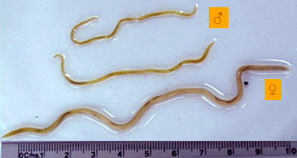

Gráfico No. 1: Toxocara canis adultos. De intestino delgado de perro.
Fuente: Dr. Benjamín Nogueda T, Depto. de Parasitología, EN CB-IPN

Los machos de toxocara canis miden de 4-10 cm x 2-3 mm de diámetro, mientras que las hembras miden de 5- 18 cm aproximadamente. La boca de toxocara canis se cierra con 3 labios, lateralmente se encuentran dos alas cervicales que miden 2.5 x 0.2 mm. Los huevos son estéricos miden de 75 a 90 um poseen una cubierta gruesa y rugosa con capas concéntricas, de color marrón oscuro. (Centers for Disease Control and Prevention, 2014).

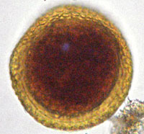

Gráfico No. 2: Toxocara canis. Huevo no embrionado, eliminado en heces de cachorro de perro
Fuente: Dr. Benjamín Nogueda T, Depto. de Parasitología, EN CB-IPN

7.2.3.1.3 Ciclo biológico.

El ciclo de toxocara canis es complejo, tiene cuatro probabilidades de contaminación: directa, por ingestión de huevos embrionados, prenatal o placentaria, galactogena y por hospedadores paratenicos. (Campillo C. & Rojo F. 2014).

El Toxocara canis completa su ciclo biológico en el perro después de la ingestión por los perros, los huevos infectantes eclosionan y las larvas penetran la pared del intestino, migran hacia varios tejidos, donde se enquistan en el perro mayor de 5 semanas de edad. En perros más jóvenes, las larvas migran hacia los pulmones, el árbol bronquial y el esófago; los gusanos adultos se desarrollan y ovopositan en el intestino delgado. En perros más viejos, los estadios de enquistamiento son reactivados durante la gestación y los cachorros son infectados vía transplacentaria o intramamaria, donde los gusanos adultos se establecen en el intestino delgado, posteriormente son excretados tanto por el cachorro como por la madre. (mcdinternational.org, 2017).

Los gusanos maduros, que se encuentran en los intestinos, excretan grandes cantidades de huevos no embrionados en las heces. Los huevos se vuelven embrionados en el ambiente en aproximadamente 9 a 15 días en condiciones óptimas de humedad y temperatura (25 a 30 ºC) y 35 días a 16.5 ºC. Las larvas no se desarrollan a temperaturas menores a 10 ºC y mueren a -15 ºC. Las temperaturas frías pueden retrasar el desarrollo por meses o años. Solo son infecciosos los huevos embrionados. (Centers for Disease Control and Prevention, 2014)

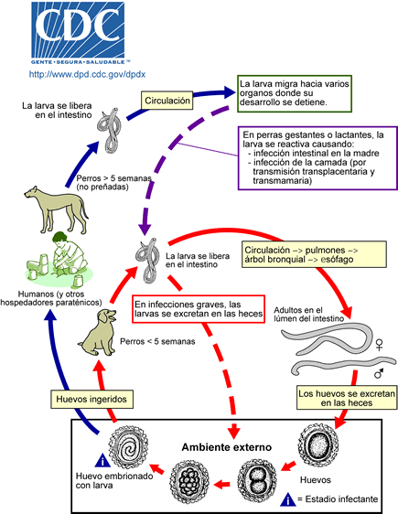

Gráfico No. 3: Toxocara canis, ciclo biológico
Fuente: http://mcdinternational.org, 2017

La fase infectante es la LII, en la cual la liberación se da en caninos, aunque también pueden intervenir hospedadores paratenicos como roedores, aves etc. (Campillo C. & Rojo F. 2014).
7.2.3.1.4 Vía de acceso al ser humano
Los humanos son hospedadores accidentales, que se infectan al ingerir tierra contaminada, es decir, El suelo juega un rol muy importante en la diseminación de esta zoonosis parasitaria, en el ser humano la forma de adquirir la toxocariosis, es siempre oral, por diferentes vías. Esta parasitosis no se transmite de una persona a otra. (Taranto N. 2015)

Los suelos contaminados en parques públicos y areneros descubiertos son un riesgo para los niños, debido a sus hábitos de juego, que involucran la manipulación de la tierra, el llevarse las manos a la boca, y con cierta frecuencia pica y geofagia. Además, existe el hábito aberrante de llevar a los perros a defecar y a los niños a jugar a los mismos sitios.
En las áreas rurales las viviendas suelen tener patios de tierra contaminadas por los perros de la comunidad, por lo que la fuente de infección se encuentra en el mismo domicilio de los niños. Otras personas vulnerables son aquellas que tienen contacto frecuente con suelos contaminados (ejemplo: jardineros, campesinos) o con los animales (ejemplo: criadores de perros). (Lee et al., 2010).

7.2.3.1.5 Efectos en el ser humano
En su mayoría se ha detectado que las infecciones en seres humanos ocurren en niños pequeños que tienen contacto directo con tierra contaminada donde los perros defecaron y que contiene huevos embrionados. Otra vía de ingreso es por ingerir los huevos presentes en manos sucias, en agua o alimentos contaminados, las larvas pueden ingerirse cuando se come carne cruda o poco cocidos de pollo o cerdo en especial, el hígado, el contacto directo con las mascotas no es una fuente de infección probable de T. canis o T. cati, ya que los huevos deben desarrollarse por al menos 9 a 15 días antes de embrionarse. (Hotez. 2009; Roldan et al., 2010; Maizels. 2013; Macpherson. 2013).

7.2.3.1.6 Signos clínicos
La toxocariosis se clasificaba clínicamente en dos síndromes: visceral y ocular. Considerando los signos y síntomas con ayuda de herramientas diagnósticas y a un entendimiento mayor de la respuesta inmune y los mecanismos de evasión de las larvas, se consideran también la toxocariasis común o encubierta y la neurotoxocariosis. (Hotez. 2009; Roldan et al., 2010; Maizels. 2013; Macpherson. 2013).
Los órganos considerados como los más vulnerables debido a que la mayor parte de las manifestaciones se evidencia en ellos, son: hígado, pulmones, ojos y SNC.

Los órganos considerados como los más vulnerables debido a que la mayor parte de las manifestaciones se evidencia en ellos, son: hígado, pulmones, ojos y SNC. (Hotez. 2009; Roldan et al., 2010; Maizels. 2013; Macpherson. 2013).
En los humanos se han descrito tres síndromes: larva migrans visceral, larva migrans ocular y toxocariasis encubierta, algunos autores categorizan la enfermedad neurológica como un cuarto síndrome; otros incluyen la enfermedad neurológica en la forma visceral. Una cantidad pequeña de larvas por lo general no causan enfermedad. (Beaver PC, 2014).

La forma ocular (larva migrans ocular) puede causar un espectro de enfermedad ocular, incluidos granulomas retinales, desprendimiento de la retina, uveitis, neuritis óptica, queratitis, iritis, endoftalmitis, abscesos vítreos e hipopión. La infección es a menudo unilateral, y una sola larva es típicamente responsable de los síntomas; sin embargo, también se han registrado infecciones
bilaterales. Los síntomas pueden incluir leucocoria (pupilas blancas), disminución de la agudeza visual, estrabismo, dolor ocular y “ver luces”. (Beaver PC, 2014)

7.2.3.2 Ancylostoma
7.2.3.2.1 Descripción del parásito
Acylostoma es un género de gusanos redondos (nematodos) parásitos intestinales de perros, otros cánidos (zorros, coyotes, lobos, etc.) y también de gatos. Se dan todo el mundo, pero no todas las especies en todos los lugares. (Junquera P. 2017),
Las especies de mayor importancia veterinaria son:

- Ancylostoma caninum, afecta a perros y otros cánidos (zorros, lobos, coyotes, etc.) en todo el mundo. Ocasionalmente infecta también a gatos y seres humanos.
- Ancylostoma braziliense, afecta a perros y gatos, cánidos salvajes y ocasionalmente también a seres humanos. Se da en regiones tropicales y subtropicales de América y Asia.
- Ancylostoma tubaeforme, afecta específicamente a gatos y se da en todo el mundo. (Junquera P. 2017)

Los adultos de ancylostoma posee una capula dental bien desarrollada, con estructuras dentiformes, miden de 1-2 cm, de color gris rojizo, sus huevos son de forma avalada miden de 45 x 75 um. (Campillo C. & Rojo F. 2014).

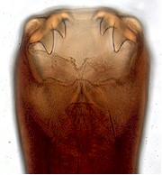

Gráfico No. 4: Ancylostoma adulto
Fuente: Dr. Benjamín Nogueda T, Depto. de Parasitología, EN CB-IPN

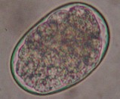

Gráfico No. 5: Huevo de ancylostoma
Fuente: Dr. Benjamín Nogueda T, Depto. de Parasitología, EN CB-IPN

7.2.3.2.2 Transmisión.

Existen dos vías de transmisión, por vía cutánea que favorece que las larvas lleguen por vía sanguínea a los pulmones, y por vía oral las larvas completan su desarrollo realizando mudas en la mucosa del intestino delgado, así llegan hasta adultos, otras alcanzan el sistema circulatorio desde la cavidad bucal pasando a los pulmones y realizando una migración traqueal para finalmente regresar al intestino. (Cordero, 2013).

7.2.3.2.3 Ciclo biológico.

Las hembras adultas depositan alrededor de 16.000 huevos diarios, pueden mantenerse de 25°- 30°c, la fase infectante es la LIII sobrevive varias semanas en humedad, temperaturas moderadas y resiste poco la temperatura baja, el calor excesivo y la sequía. (Campillo C. & Rojo F. 2014).

El Ancylostoma tiene un ciclo de vida directo, pero bastante complejo. Tras la excreción de los huevos en las heces, las larvas se desarrollan en su interior y eclosionan en 2 a 9 días. Completan su desarrollo a larvas infectivas del estadio L-III en el exterior. Son muy buenas nadadoras y aprovechan la humedad sobre la vegetación para desplazarse. Ahí esperan al paso de un hospedador adecuado. Las larvas pueden sobrevivir durante semanas en suelos húmedos y frescos, pero no sobreviven mucho tiempo a temperaturas extremas o en suelos secos. (Wenona, 2013)

Luego de la ingestión por el perro, la mayoría de las larvas llegan directamente al intestino donde completan el desarrollo a adultos, se instalan fijándose a la pared intestinal y comienzan a producir huevos. Sin embargo, algunas larvas penetran al interior del cuerpo e inician una migración a través de distintos órganos (larva migrans), para finalmente alcanzar la tráquea y, tras llegar a la boca volver a ser tragados. Durante esta migración pueden enquistarse en músculos, grasa u otros tejidos y permanecer en letargo por tiempo indefinido. (Pumarola y
Rodríguez, s.f)

Las larvas que penetran a través de la piel alcanzan el sistema circulatorio, llegan a los pulmones y a través de la tráquea, por tos o estornudos llegan a la boca para ser tragados. De allí prosiguen hasta el intestino delgado donde se fijan, completan el desarrollo a adultos y comienzan a poner huevos. (Junquera P. 2017)

Una fuente adicional de contaminación son los hospedadores paraténicos como roedores, aves que portan larvas infestantes. Soulsby EJL. (2017).

Una vez reactivadas, las larvas en dormancia en los tejidos pueden llegar a las glándulas mamarias de las madres e infectar a las crías a través de la leche; o atravesar el útero e infectar directamente el feto (infección intrauterina). (Quiroz, 2013)

7.2.3.2. 4 Vía de acceso al ser humano
Las personas se infectan cuando las larvas del Ancylostoma penetran en la piel sin protección, especialmente al caminar descalzo o al sentarse en la tierra o arena contaminada (Centers for Disease Control and Prevention, 2012). Los factores en la transmisión son: el lugar donde se depositan efectivamente las heces; la magnitud de contacto entre el suelo y los materiales fecales; el modo y la importancia de contacto entre el suelo y la piel (Organización Panamericana de la Salud, 2015).
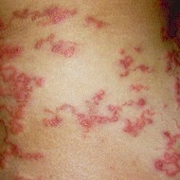

Gráfico No. 6: Afección en piel humana por Ancylostoma
Fuente: Dr. Benjamín Nogueda T, Depto. de Parasitología, EN CB-IPN

7.2.3.2.5 Exámenes coproparasitarios
El examen coproparasitario es una técnica práctica, económica y directa de diagnóstico de enfermedades parasitarias, es un método cualitativo, con el cual es posible identificar diversos elementos parasitarios de resistencia o diseminación en heces de perros (Aguirre, 2016).

7.2.3.3 Uncinaria
7.2.3.3.1 Descripción del parásito
Un estudio realizado en la Universidad de Antioquia (2014), define que “Las uncinarias pertenecen a la familia Ancylostomatidae que se caracteriza por la presencia de órganos cortantes. Las dos especies que parasitan el intestino delgado del perro son: Ancylostoma duodenale y Necator americanus, cuyos huevos excretados en la materia fecal son morfológicamente indistinguibles”
Los huevos son ovoidales (Junquera, 2014), tiene un diámetro de 71-93 x 37-55 micras (Coles, 1986), al momento de la deposición en las heces contienen de 4 a 16 células, poseen una envoltura fina. Eclosionan a los 2 a 9 días tras la deposición (Junquera, 2014).
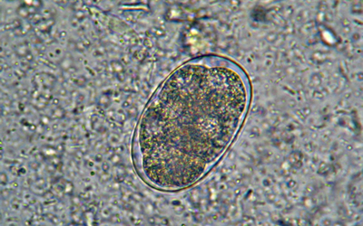

Gráfico No. 7: Huevo de Uncinaria observado en solución salina
Fuente: medicina.udea.edu.com

El ciclo biológico de uncinaria stenocephala es semejante al del Ancylostoma caninum, excepto por que la infestación oral es más frecuente que la percutánea. Las hembras grávidas se encuentran en el intestino del perro unos 15 días después de la infestación, y 1 o 2 días después salen los huevos en las heces (Dwight, 2013).
Necator americanus es común en países cálidos especialmente en América y África (CDC, 2013). Es pequeño y delgado la hembra mide 10 a 12 x 0,2 a 0,5 mm, el macho 6 a 8 x 0,2 a 0,3 mm. La boca tiene un par dorsal de hojas cortantes, y otro par ventral diminuto. (Carrada, 2017).
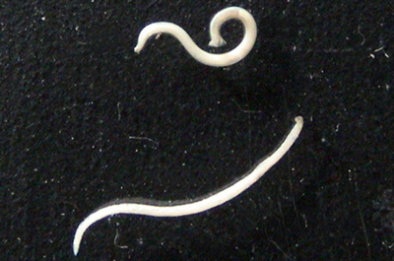

Gráfico No. 8: Uncinaria adulto
Fuente: medicina.udea.edu.co

El macho mide 8 mm de longitud por 0.5 mm de diámetro y el extremo posterior termina en una prolongación digitiforme de la cutícula, denominada bursa copulatriz; la hembra mide 12 mm de longitud por 0.5 mm de diámetro y el extremo posterior termina en punta. (Dwight, 2013).

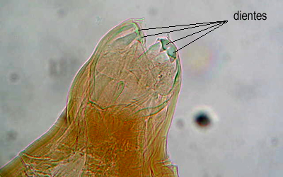

Gráfico No. 9: Uncinaria región bucal dentada
Fuente: medicina.udea.edu.co

7.2.3.3.2 Ciclo biológico.
Para Botero D, Restrepo M. (2003), Las uncionarias presentan un ciclo de vida con 3 formas parasitarias, los adultos, las larvas y los huevos. Los gusanos adultos viven fijados en la mucosa del intestino delgado. Luego de la cópula, las hembras depositan sus huevos en la luz del intestino y son eliminados con las heces. Después de dos o tres días en la tierra se desarrolla la larva rhabditiforme que se alimenta de bacterias y desechos orgánicos para luego convertirse en larva filariforme. (Dwight, 2013).

Las larvas filariformes son el estadío infectante. Las larvas filarifomes de N. americanus infectan exclusivamente por penetración de la piel y las de A. duodenale por el mismo mecanismo o por vía oral, en cuyo caso no hacen ciclo pulmonar y se localizan directamente en el intestino. Las larvas filariformes que ingresan por piel, se adhieren firmemente a ella, entran en las venúlas superficiales y son transportadas a través del corazón derecho a los pulmones, posteriormente ascienden por el árbol bronquial y son deglutidas. Al llegar al intestino delgado se transforman en adultos para continuar el ciclo. El hombre es el único reservorio del parásito. (Botero D, Restrepo M., 2013)

7.2.3.3.3 Período de incubación
El período de incubación es de 6 a 8 semanas. Algunas larvas de Ancylostoma no concluyen su desarrollo y pueden permanecer en estado latente.
7.2.3.3.4 Período de transmisibilidad
La mayoría de los parásitos adultos son eliminados entre 1 y 2 años, pero los registros de longevidad pueden varios años. No existe transmisión persona a persona.
7.2.3.3.5 Efectos en el ser humano
Piel: Se presenta una dermatitis pruriginosa principalmente en las zonas interidigitales de los pies y las manos. Se puede presentar eritema, edema, pápulas, vesículas y pústulas cuando hay infecciones secundarias. (Francisco JC, et al. 2013)
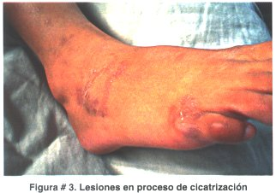

Gráfico No. 10: Dermatitis en pies pápulas y vesículas
Fuente: scielo.org.bo

7.2.3.3.6 Bienestar y salud de los caninos.

En la legislación penal del Ecuador, encontramos tipificado y sancionado en el Art.414 del Código Penal, lo referente al maltrato y muerte de animales domésticos y domesticados, el mismo que es su parte pertinente señala “El que, sin necesidad, matare a un animal doméstico, que no sea de los mencionados en el artículo 411, o a un animal domesticado, o les hubiere causado una herida o lesión grave, en un lugar de que el dueño del animal es propietarios, usufructuario, usuario locatario o inquilino, será reprimido con prisión de ocho días a tres meses y multa de seis a nueve dólares de los Estados Unidos de Norteamérica.”(COIP, 2017)
El Perro de Casa:
Hoy en día es muy común ver en una casa uno, dos o más perros, ya que muchos los consideran como amigos fieles y como gran compañía, en pocas palabras como un miembro más de la familia, debido a que se han ganado el amor y respeto de sus dueños gracias a su inteligencia, fidelidad y alegría que transmiten en sus actos diarios e involuntarios. Sin embargo tener un perro como mascota en una casa, conlleva varias responsabilidades que se las debe desempeñar a cabalidad para que la convivencia dueño- mascota más duradera. (Kate Moss, 2013)

No solo se trata de comprar un perro y llevarlo al hogar, sino también de hacer cumplir los derechos y deberes del mismo, como alimentarlo correctamente, asearlo cuando sea necesario, mantener su salud en buen estado, distraerlo con actividades físicas y paseos; así como también educarlo adecuadamente para que realice sus necesidades biológicas donde es debido, para que no destruya las pertenencias de sus dueños, para que sociabilice con las visitas y no sea agresivo con desconocidos.(Kate Moss, 2013)

Las diferentes formas de maltrato hacia los animales.
En el Ecuador, como en la mayoría de países latinoamericanos, existe una gran falta de información respecto a lo que verdaderamente significa hacerse responsable de un animal de compañía. A pesar de honrosas excepciones, en nuestros países, los animales son considerados como objetos y no como seres vivos que tienen necesidades y derechos propios; por tal razón, actos como encadenarlos y encerrarlos en terrazas, techos o patios, alimentarlos con desperdicios, dejarlos vagabundear para que hagan sus necesidades en la calle, o “buscarles novia” para continuar el ciclo de la sobrepoblación de animales domésticos, no son percibidos como maltrato y debido a los factores asociados caen en negligencia por parte de sus dueños. (Kate Moss, 2013)

De acuerdo a lo que estudiosos en el área han determinado, los diversos tipos de maltratos a los que se expone un animal pueden resumirse así:
Provocar su muerte por omisión.
- Deficiente alimentación y alojamiento (sobras, sin lugar para guarecerse, dejar de alimentarlo, etc.)
- Negación de atención sanitaria e higiénica adecuada (vacunas, tratamientos necesarios, revisiones, etc.)
- Prohibir o evitar que se le alimente si está abandonado.
Psicológicos
- Confinarlo a un espacio reducido.
- Limitar o suprimir sus salidas a la calle.

7.2.4 Método de Flotación por Sulfato de Zinc 33%
También conocido como el método de Faust, en este se precipitan los parásitos por centrifugación después de haber filtrado la muestra, es un examen coproparasitoscópico cualitativo de concentración por centrifugación y flotación. (Sixtos, C. s.f).
Una vez que se termine todo el proceso y la centrifugación, se termina de llenar el tubo con ZnSO4, de tal manera que se forme un pequeño menisco en la boca del tubo, luego se coloca con mucho cuidado el cubreobjetos en la boca del tubo y se deja reposar por 5 minutos. Una vez que casi se completa el tiempo, coloca en el centro del portaobjetos y después con cuidado se retira el cubreobjetos y se coloca con cuidado en el portaobjetos, para finalizar se observa al microscopio. (Villalva, Olvera, Clark 2013)

8. VALIDACIÓN DE HIPÓTESIS

HIPÓTESIS
Mediante esta investigación se valida la hipótesis afirmativa en donde la prevalencia de helmintos enteroparásitos zoonóticos en caninos domésticos (canis familiaris) son determinados por los factores asociados en el barrio Centro de la parroquia san Juan de Pastocalle.

9. METODOLOGÍA

9.1. Tipo de investigación

9.1.1. Bibliográfica
La investigación documental o bibliográfica consiste remitirse a documentos escritos, sean textos especializados, artículos científicos, revistas científicas o fuentes de información documental para elaborar un marco teórico conceptual y con ello establecer un análisis que apoye la investigación en curso, este tipo de investigación es necesaria ya que no se puede generar información sin recurrir a los criterios de expertos ya que con este paso el documento final de investigación reúne las condiciones de confiabilidad y certeza.

9.1.2. De campo
Con este tipo de investigación se recolecto la información en el sitio mismo de los eventos, se registró las opiniones de los involucrados de modo directo, este proceso ayuda para la demostración de la existencia del problema investigado, el trabajo se lo realizo en el barrio Centro de la parroquia Pastocalle y posteriormente al laboratorio de parasitología de la Universidad Técnica de Cotopaxi, las personas son las que proveen los datos cuando se aplicó la encuesta los que posteriormente se analizan, tabulan e interpretan.
En este caso se procedió en horas de la mañana al sector a tomar muestras frescas de los caninos, en los caninos que fue difícil la toma de heces del recto se visitó las casas donde los caninos habitaban para tomar de ahí las muestras evitando en lo posible contaminaciones.

9.1.3. Método descriptivo.

En esta investigación se analizó la información por medio de encuestas y fichas clínicas que fueron realizadas a los propietarios de los caninos domésticos y los posibles factores de asociados, mediante todo esto se llevó a cabo la investigación sobre helmintos enteroparásitos zoonóticos en caninos domésticos (canis familiaris) en la parroquia Pastocalle, Barrio Centro.

9.1.4. No experimental
- Se analizaron muestras heterogéneas sin ninguna repetición. Utilizamos encuestas, fichas clínicas de las cuales se tabularon los datos de los resultados.
- Para describir el impacto de una enfermedad prevalencia medida de frecuencia, esto es, el porcentaje de casos afectados sobre un grupo. La prevalencia es el número de afectados por una enfermedad dividido por el número total de personas en la población o grupo de interés en un momento determinado. . (Úcar, 2015).

La prevalencia puntual por parásitos se puede calcular matemáticamente de la siguiente manera:
P=$\frac{Número de tipo de parásito}{Número total de animales positivos encontrados con parásitos gastrointestinales}x 100$
9.1.5 Procesamiento de las muestras
- En esta investigación se realizaron un muestreo de 75 caninos domésticos (canis familiaris) en la parroquia Pastocalle del cantón Latacunga.
- Aplicamos la encuesta a los dueños de los caninos.
- Aplicamos la ficha clínica para el canino.
- Las muestras fueron tomadas directas del recto del animal y en otras fueron tomadas en el lugar donde habita el canino con guantes y las medidas de seguridad respectivas y evitando tener contacto con materiales que contaminen y afecten los resultados de las muestras.
- Se recolectaron las muestras en recipientes limpios, para su transporte al laboratorio.
- Para mantener las muestras fueron colocadas en cooler de espuma flex con hielo, y de esta manera fueron trasladas al laboratorio de parasitología de la Universidad Técnica de Cotopaxi.
- Cada muestra se rotulo con el número de identificación del canino y la fecha de recolección.

9.1.6 Método de Faust sulfato de zinc al 33%
- Tomar y pesar de 3 a 5 gr de heces en la balanza.
- Esto se repitió con todas las muestras fueron 25 muestras x día.
- A continuación se mezcló con una cantidad mínima de sulfato de zinc al 33% con los 3 o 5 gr de heces.
- Una vez homogenizadas las heces y el sulfato se coló en un vaso plástico sostenido por gasa para eliminar todo el material que contamina la muestra, en este caso se encontró piedras, hierba, restos de comida.
- Una vez eliminado todo el material que contamina las heces colocamos en un tubo de ensayo plástico aproximadamente 8ml.
- Lo llevamos a la centrifuga por 10 minutos, 2000 rpm.
- Una vez que termino de centrifugarse con una pipeta se tomó una gota y se la coloco en el portaobjetos seguido del cubreobjetos.
- Se lo llevo al microscopio para determinar la presencia de parásitos.

Socialización de resultados
Una vez obtenidos los resultados, dimos a conocer a los habitantes del barrio Centro el porcentaje de los resultados de la investigación como son los resultados de laboratorio así como los factores de riesgo que existen de manera general.

10. ANÁLISIS Y DISCUSIÓN DE RESULTADOS
TABULACIÓN DE DATOS DE LA ENCUESTA DE FACTORES ASOCIADOS EN CANIS FAMILIAR.
1. Disponibilidad de espacio del canino

Tabla No. 2. Disponibilidad de espacio
RESPUESTA | 1 - 5 AÑOS |  | > de 5 AÑOS
RESPUESTA | Cantidad | % | Cantidad | %
Posee espacio amplio | 45 | 76% | 11 | 71%
Posee espacio reducido | 14 | 24% | 5 | 29%
TOTAL | 59 | 100% | 16 | 100%
Fuente: Directa.

Gráfico No. 11 Disponibilidad de espacio

Fuente: Directa.
Interpretación.
Al analizar la disponibilidad de espacio que los dueños dan a los caninos se puede determinar que en el caso de los rangos de edad de entre 1 a 5 años, 45 personas expresan que poseen espacio amplio, corresponde al 76%, 14 personas determinan que el canino posee espacio reducido, corresponde al 24%, en los rangos de edad > de 5 años, 11 propietarios expresan que el canino posee espacio amplio, corresponde al 71% y 5 personas afirman que el canino tiene espacio reducido, esto implica el 29%.

2. Frecuencia con la que el canino sale de la casa

Tabla No. 3
RESPUESTA | 1 - 5 AÑOS |  | > DE 5 AÑOS
RESPUESTA | Cantidad | % | Cantidad | %
4 o más veces por semana | 9 | 16% | 0 | 0%
2 a 3 veces por semana | 6 | 10% | 3 | 17%
1 vez por semana | 12 | 21% | 4 | 24%
No sale | 31 | 53% | 10 | 59%
TOTAL | 58 | 100% | 17 | 100%
Fuente: Directa.

Gráfico No. 12. Frecuencia con la que el canino sale de la casa

Fuente: Directa.
Interpretación.
Al analizar la frecuencia con la que el canino sale de la casa se determina que en rangos de 1 a 5 años, 9 caninos salen 4 o más veces por semana, esto corresponde al 16%, 6 caninos salen 2 a 3 veces por semana, corresponde al 10%, 12 caninos salen 1 vez por semana, corresponde al 21% y 31 caninos no salen corresponde al 53%, en el caso de los > a 5 años, 0 caninos salen 4 o más veces por semana, esto corresponde al 0%, 3 caninos salen 2 a 3 veces por semana, corresponde al 17%, 4 caninos salen 1 vez por semana, corresponde al 24% y 10 caninos no salen corresponde al 59%.
3. Entorno del canino.

Tabla No. 4 Entorno del canino
RESPUESTA | 1 A 5 AÑOS |  | > DE 5 AÑOS
RESPUESTA | Cantidad | % | Cantidad | %
Casa | 22 | 38% | 4 | 23%
Terraza | 20 | 35% | 3 | 18%
Cochera | 13 | 22% | 7 | 41%
Establo | 2 | 3% | 2 | 12%
Cemento | 1 | 2% | 1 | 6%
TOTAL | 58 | 100% | 17 | 100%
Fuente: Directa.

Gráfico No. 13. Entorno del canino

Fuente: Directa.
Interpretación.
En el caso del entorno donde el canino permanece, en los rangos de 1 a 5 años, 22 personas expresan que permanece en casa, corresponde al 38%, 20 encuestados afirman que el canino permanece en la terraza, corresponde al 35%, 13 personas expresan que permanece en la cochera corresponde al 22%, 2 personas afirman que el canino permanece en el establo define el 3% y 1 personas afirma que el canino permanece en el cemento, corresponde al 2%, para el rango de edad > a 5 años, 4 personas expresan que permanece en casa, corresponde al 23%, 3 encuestados afirman que el canino permanece en la terraza, corresponde al 18%, 7 personas expresan que permanece en la cochera corresponde al 41%, 2 personas afirman que el canino permanece en el establo define el 12% y 1 personas afirma que el canino permanece en el cemento, corresponde al 6%.

4. Convivencia del canino con otras especies.

Tabla No. 5 Convivencia del canino con otras especies animales
RESPUESTA | 1 - 5 AÑOS |  | > DE 5 AÑOS
RESPUESTA | Cantidad | % | Cantidad | %
Bovino | 2 | 4% | 0 | 0%
Canino | 18 | 31% | 2 | 12%
Felino | 7 | 12% | 0 | 0%
Ninguno | 31 | 53% | 15 | 88%
TOTAL | 58 | 100% | 17 | 100%
Fuente: Directa.

Gráfico No. 14 Convivencia del canino con otras especies animales

Fuente: Directa.
Interpretación.
Al preguntar si el canino convive con otras especies en las edades de entre 1 a 5 años, 2 encuestados afirman que el canino tiene contacto con bovinos, corresponde al 4%, 18 personas expresan que tienen contacto con otros caninos corresponde al 31%, 7 personas expresan que el canino tiene contacto con felinos esto implica el 12% y 31 personas expresan que no tiene contacto con ninguna otra especie, esto corresponde al 53%, en los rango de edad > a 5 años, 0 encuestados afirman que el canino tiene contacto con bovinos, corresponde al 0%, 2 personas expresan que tienen contacto con otros caninos corresponde al 12%, 0 personas expresan que el canino tiene contacto con felinos esto implica el 0% y 15 personas expresan que no tiene contacto con ninguna otra especie, esto corresponde al 88%
5. Frecuencia con la que el propietario retira las heces del canino

Tabla No. 6 Frecuencia con la que el propietario retira las heces del canino
RESPUESTA | 1 - 5 AÑOS |  | > DE 5 AÑOS
RESPUESTA | Cantidad | % | Cantidad | %
Diariamente | 21 | 52% | 24 | 72%
Al menos 2 o 3 días a la semana | 17 | 41% | 9 | 26%
Nunca | 3 | 7% | 1 | 3%
TOTAL | 41 | 100% | 34 | 100%
Fuente: Directa.

Gráfico No. 15 Frecuencia con la que el propietario retira las heces del canino

Fuente: Directa.
Interpretación.
Al analizar la frecuencia con la que el propietarios retira las heces de los caninos, en las edades de entre 1 a 5 años, 21 expresan que lo hacen diariamente, es decir el 52%, 17 lo hacen al menos 2 o 3 días a la semana, implica el 41% y 3 propietarios nunca lo hacen esto corresponde al 7%, para los caninos con edades > a 5 años, 24 expresan que lo hacen diariamente, es decir el 72%, 9 lo hacen al menos 2 o 3 días a la semana, implica el 26% y 1 propietarios nunca lo hacen esto corresponde al 3%

6. Tipo de alimentación que consume el canino

Tabla No. 7 Tipo de alimentación que consume el canino
RESPUESTA | 1 - 5 AÑOS |  | > DE 5 AÑOS
RESPUESTA | Cantidad | % | Cantidad | %
Restos de comida de casa | 21 | 54% | 22 | 61%
Concentrado comercial de perro | 7 | 18% | 5 | 14%
Comida casera y pellet | 11 | 28% | 9 | 25%
TOTAL | 39 | 100% | 36 | 100%
Fuente: Directa.

Gráfico No. 16 Tipo de alimentación que consume el canino

Fuente: Directa.
Interpretación.
En la pregunta referente a qué tipo de alimentación le ofrece al canino para los caninos de entre 1 a 5 años, 21 encuestados expresa que proporciona restos de comida de casa esto implica el 54%, 7 encuestados le proporciona concentrado comercial de perro con un 18% y 11 encuestados afirma que le proporciona comida casera y pellet, esto implica el 28%, para los caninos cuyo rango de edad se encuentra > a 5 años, 22 encuestados expresa que proporciona restos de comida de casa esto implica el 61%, 5 encuestados le proporciona concentrado comercial de caninos con un 14% y 9 encuestados afirma que le proporciona comida casera y pellet, esto implica el 25%.

7. Frecuencia de cambio de agua del canino

Tabla No. 8 Frecuencia de cambio de agua del canino
RESPUESTA | 1 - 5 AÑOS |  | > DE 5 AÑOS
RESPUESTA | Cantidad | % | Cantidad | %
Una vez al día | 29 | 78% | 32 | 84%
Una vez a la semana | 7 | 19% | 5 | 13%
Dos veces a la semana | 1 | 3% | 0 | 0%
Una vez cada 15 días | 0 | 0% | 1 | 3%
Otros | 0 | 0% | 0 | 0%
TOTAL | 37 | 100% | 38 | 100%
Fuente: Directa.

Gráfico No. 17 Frecuencia de cambio de agua del canino

Fuente: Directa.
Interpretación.
Al referirse al tiempo en el que se cambia el agua que consume el canino de entre 1 a 5 años de edad 29 encuestados expresa que lo hace una vez al día, corresponde al 78%, 7 personas indican que lo hacen una vez a la semana, es decir el 19%, 1 persona lo hace dos veces a la semana, corresponde al 3%, 0 personas lo hacen una vez cada 15 días, el 0% y 0 en otro tiempo corresponde al 0%, para los caninos > a 5 años, 32 encuestados expresa que lo hace una vez al día, corresponde al 84%, 5 personas indican que lo hacen una vez a la semana, es decir el 13%, 0 personas lo hace dos veces a la semana, corresponde al 0%, 1 personas lo hacen una vez cada 15 días, el 3% y 0 en otro tiempo corresponde al 0%.
8. Fuente proveniente del agua de consumo del canino

Tabla No. 9 Fuente proveniente del agua de consumo del canino
RESPUESTA | 1 - 5 AÑOS |  | > DE 5 AÑOS
RESPUESTA | Cantidad | % | Cantidad | %
Acequia o ríos | 29 | 88% | 40 | 96%
Agua de otros animales | 1 | 3% | 1 | 2%
Vertientes | 3 | 9% | 1 | 2%
Agua del inodoro | 0 | 0% | 0 | 0%
Canales de riego | 0 | 0% | 0 | 0%
TOTAL | 33 | 100% | 42 | 100%
Fuente: Directa.

Gráfico No. 18 Fuente proveniente del agua de consumo del canino

Fuente: Directa.
Interpretación.
En lo que se refiere a la fuente de donde el can toma el agua para caninos de entre 1 a 5 años, 29 propietarios expresan que lo hacen de acequia o ríos, es decir el 88%, 1 propietario expresa que su canino lo toman de vertientes locales corresponde al 3% y 3 de ellos afirman que el canino toma agua que le proporcionan a otros animales, es decir el 9%, para caninos con edades > a 5 años, 40 propietarios expresan que lo hacen de acequia o ríos, es decir el 96%, 1 propietario expresa que su canino lo toman de vertientes locales corresponde al 2% y 1 de ellos afirma que el canino toma agua que le proporcionan a otros animales, es decir el 2%, ningún canino consume agua del inodoro o de canales de riego.

9. Control de vacunas

Tabla No. 10 Control de vacunas
RESPUESTA | 1 - 5 AÑOS |  | > DE 5 AÑOS
RESPUESTA | Cantidad | % | Cantidad | %
Parvovirus | 30 | 29% | 17 | 20%
Parvoinfluenza | 9 | 9% | 12 | 14%
Hepatitis | 13 | 13% | 7 | 8%
Distemper | 18 | 17% | 17 | 20%
Leptospira | 11 | 11% | 8 | 11%
Rabia | 22 | 21% | 23 | 27%
TOTAL | 103 | 100% | 84 | 100%
Fuente: Directa.

Gráfico No. 19 Control de vacunas

Fuente: Directa.
Interpretación.
Al preguntar sobre la vacunación de los caninos, 66 propietarios indican que si los han vacunado, en edades de entre 1 a 5 años en 30 caninos se ha aplicado la vacuna de Parvovirus, el 29%, en 9 casos para la Parvoinfluenza el 9%, 13 caninos se aplicó vacuna de la Hepatitis, el 13%, 18 fueron aplicados con vacuna para Distemper el 17%, en 11 casos para Leptospira el 11% y en 22 de ellos se aplicó vacuna para la Rabia, es decir el 21%, para edades > a 5 años, en 17 caninos se ha aplicado la vacuna de Parvovirus, el 20%, en 12 casos para la Parvoinfluenza el 14%, 7 caninos se aplicó vacuna de la Hepatitis, el 8%, 17 fueron aplicados con vacuna para Distemper el 20%, en 8 casos para Leptospira el 11% y en 23 de ellos se aplicó vacuna para la Rabia, es decir el 27%.

10. Control de desparasitación

Tabla No. 11 Control de desparasitación
RESPUESTA | 1 - 5 AÑOS |  | > DE 5 AÑOS
RESPUESTA | Cantidad | % | Cantidad | %
SI | 31 | 74% | 23 | 70%
NO | 11 | 26% | 10 | 30%
TOTAL | 42 | 100% | 33 | 0%
Fuente: Directa.

Gráfico No. 20 Control de desparasitación

Fuente: Directa.
Interpretación.
En lo que corresponde a la desparasitación, de los caninos cuyas edades oscilan entre 1 a 5 años, 31 propietarios indican que si lo han desparasitado corresponde al 74% y 11 de ellos no los han desparasitado, lo que corresponde al 26%, para las edades > a 5 años, 23 propietarios indican que si lo han desparasitado corresponde al 70% y 10 de ellos no los han desparasitado, lo que corresponde al 230%

11. Coprofagia (consumo de las heces)

Tabla No. 12 Coprofagia (consumo de las heces)
RESPUESTA | 1 - 5 AÑOS |  | > DE 5 AÑOS
RESPUESTA | Cantidad | % | Cantidad | %
SI | 0 | 0% | 2 | 6%
NO | 41 | 100% | 32 | 94%
TOTAL | 41 | 100% | 34 | 0%
Fuente: Directa.

Gráfico No. 21 Coprofagia (consumo de las heces)

Fuente: Directa.
Interpretación.
Al preguntar si el propietario ha observado que el can come sus propias heces, para caninos de entre 1 a 5 años, 41 propietarios coinciden en que no lo hacen, corresponde al 100% en tanto que para edades > a 5 años, 2 de ellos si han visto que su perro alguna vez se ha comido sus propias heces, esto corresponde a 6%, 32 propietarios expresan que sus caninos no han comido sus propias heces, es decir el 94%, es decir existe un bajo porcentaje de coprofagia en los caninos investigados.

12. Control veterinario

Tabla No. 13 Control veterinario
RESPUESTA | 1 - 5 AÑOS |  | > DE 5 AÑOS
RESPUESTA | Cantidad | % | Cantidad | %
Cada 6 meses | 1 | 4% | 1 | 4%
1 vez al año | 14 | 50% | 13 | 57%
Cuando se enferma | 13 | 46% | 9 | 39%
TOTAL | 28 | 100% | 23 | 100%
Fuente: Directa.

Gráfico No. 22 Control veterinario

Fuente: Directa
Interpretación.
Al preguntar sobre si el dueño lleva al canino al control veterinario para los caninos con edades entre 1 a 5 años, en 1 caso lo hacen cada 6 meses , corresponde al 4%, 14 de ellos lo hace 1 vez al año corresponde al , 50%, 13 propietarios lo hacen solamente cuando se enferma , esto implica el 46%, en los casos de edades > a 5 años, en 1 caso lo hacen cada 6 meses , corresponde al 4%, 13 de ellos lo hace 1 vez al año corresponde al , 57%, 9 propietarios lo hacen solamente cuando se enferma , esto implica el 39%, es decir en su mayoría lo hacen en periodos de tiempo muy prolongado o solamente acuden al profesional al notar que mascota está enferma o presenta síntomas inusuales.

13. Factores asociados

Tabla No. 14 Resultados de los análisis de 75 caninos
Categoría | No. caninos | %
Positivos | 60 | 80
Negativos | 15 | 20
Total | 75 | 100 %
Fuente: Directa.

Gráfico No. 23 Porcentaje de resultados generales de parasitosis en 75 caninos del Barrio Centro

Fuente: Directa.
Interpretación.
Resultados de los análisis de 75 caninos del Barrio Centro de la Parroquia San Juan de Pastocalle una vez realizado los análisis de laboratorio, que existen 60 caninos que dieron resultado positivo en parasitosis esto equivale al 80%, los restantes 15 perros dieron negativo porque fueron desparasitados o la cantidad de parásitos encontradas en las muestras se encuentran en rangos muy bajos, esto equivale al 20%, por ende se puede determinar que de la población investigada existe un alto nivel de caninos infectados.

14. Prevalencia por edad

Tabla No. 15 Prevalencia por edad

Categoría | No. caninos | %
1-5 años | 38 | 49
>5 años | 37 | 51
Total | 75 | 100 %
Fuente: Directa.

Gráfico No. 24 Prevalencia por edad

Fuente: Directa.
Interpretación.
Del total de la población de perros investigada, se puede determinar que de 0 a 12 meses de edad no se consideró como sujeto de estudio, de 1 a 5 años se catalogó a 38 perros con un porcentaje de 49%, caninos mayores de 5 años se encontró a 37 con un porcentaje de 51%, en esta fase no se ha tomado en cuenta, razas, tamaño, peso u otras características del animal.

15. Prevalencia de tipos de helmintos
Tabla No. 16 Prevalencia de tipos de helmintos
Categoría | No. caninos | %
Sin parásitos | 15 | 20%
Uncinaria | 18 | 24%
Ancylostoma | 29 | 39%
Toxocara | 7 | 9%
2 o más parásitos | 6 | 8%
Total | 75 | 100%
Fuente: Directa.

Gráfico No. 25 Prevalencia de tipos de helmintos

Fuente: Directa.
Interpretación.
En el análisis coproparasitario se pudo determinar los siguientes datos: En 18 caninos se pudo detectar la presencia del parásito Uncinaria con un porcentaje del 24%, en 29 caninos se encontró ancylostoma esto equivale al 38,67%, en 7 caninos se detectó Toxocara con un 9,33%, en 6 caninos se encontró la presencia de 2 parásitos entre Toxocara, Ancylostoma y Uncinaria, con el 8%, la presencia de este tipo de parásitos implica que los animales presentan riesgos de contagio para los seres humanos, de manera especial en los niños que se encuentran en contacto de manera permanente.

17. Categoría de parásitos presentes por edad

Tabla No. 17 Categoría de parásitos presentes por edad
Parásitos | 1-5 años | % | > 5 años | %
Sin parásitos | 8 | 11% | 7 | 9%
Uncinaria | 12 | 16% | 6 | 8%
Ancylostoma | 18 | 24% | 10 | 13%
Toxocara | 8 | 11 | 0 | 0
2 o más parásitos | 5 | 6% | 1 | 1%
Total | 51 | 68% | 24 | 32%
Fuente: Directa.

Gráfico No. 26 Categoría de parásitos presentes por edad
Fuente: Directa.
Interpretación.
Al clasificar a los caninos infectados con parasitosis por rangos de edad y parásito detectado se detalla los siguientes resultados: Para el parásito Uncinaria en caninos de entre 1 a 5 años se detectaron 12 animales con un 16% del total, de más de 5 años, se encontraron 6 caninos con un total del 8%, para Ancylostoma de entre 1 a 5 años fueron detectados 18 caninos con un 24% y mayores a 5 años se encontraron 10 caninos infectados con un porcentaje del 13%, para Toxocara se detectaron a 8 caninos de entre 1 a 5 años con un porcentaje del 10,67%, ningún canino mayor de 5 años con este parásito, con 2 o más parásito en la muestra, de entre 1 a 5 años se encontraron 5 caninos con un porcentaje del 6.67% y 1 perro mayor de 5 años con el 1,33%

16. Carga parasitaria

Tabla No. 18 Carga parasitaria
Parásitos | 0 nulo | % | 1-5 leve | % | 6-10 moderado | % | >11 alto | %
Uncinaria |  |  | 14 | 19% | 5 | 7% | 1 | 1%
Ancylostoma |  |  | 25 | 33% | 4 | 5% | 0 | 0%
Toxocara |  |  | 8 | 11% | 1 | 1% | 2 | 3%
Total | 15 | 20% | 47 |  | 10 | 13% | 3 | 4%
Fuente: Directa.

Gráfico No. 27 Carga parasitaria
Fuente: Directa.
Interpretación.
En el análisis de las pruebas de laboratorio por parásito detectado y carga parasitaria se hallaron los siguientes resultados: para el parásito Uncinaria, de entre 1-5 considerado leve se hallaron 14 perros con un 18,67% entre 6-10 considerado moderado se detectaron 5 con el 6,67%, >11 considerado alto se detectaron 1 canino con el 1,33%, para el parásito Ancylostoma de entre 1-5 leve, se hallaron 25 caninos con el 33,3%, de 6-10 moderado, 4 canes con el 5,33% y >11 considerado alto no existen canes, para el parásito Toxocara, de entre 1-5 leve, son 8 caninos es decir el 10,67%, de 6-10 moderado, existe 1 can con el 1,33% y mayor a 11 considerado alto se encontraron 2 perros es decir el 2,67%.

11 DISCUSIÓN.
Luego de realizar el análisis coproparasitario en el laboratorio como parte fundamental del estudio realizado en el Bario Centro de la Parroquia Pastocalle se pudo determinar el nivel de parasitismo con 60 de los 75 caninos estudiados con un porcentaje del 80%, determinando por tanto que existe un alto grado de infestación de parásitos especialmente del tipo de Ancylostomas, uncicaria y Toxocara, además se confirma la prevalencia de helmintos enteroparásitos zoonóticos y factores asociados en (canis familiaris), mediante la ejecución de exámenes coproparasitarios. (Abril, 2018)
Al clasificar a los caninos infectados con parasitosis por rangos de edad y parásito detectado se detalla los siguientes resultados: Para el parásito Uncinaria en caninos de entre 1 a 5 años se detectaron 12 animales con un 16% del total, de más de 5 años, se encontraron 6 perros con un total del 8%, Para Ancylostoma de entre 1 a 5 años fueron detectados 18 perros con un 24% y mayores a 5 años no encontraron caninos infectados, para Toxocara se detectaron a 8 perros de entre 1 a 5 años con un porcentaje del 10,67%, ningún perro mayor de 5 años con este parásito, con 2 o más parásito en la muestra, de entre 1 a 5 años se encontraron 5 caninos con un porcentaje del 6.67% y 1 perro mayor de 5 años con el 1,33%.(Abril, 2018)

Se analizaron 324 muestras de heces caninas; el 67,6% de los perros eran de razas puras y el 32,4% razas mestizas. Se encontró una prevalencia del 22,2%; Ancylostoma caninum fue el parásito más frecuente, 13,9%. También se observó Trichuris vulpis, 4,3%; Toxocara canis, 2,5%, y Strongyloides stercoralis, 4,0%. El 2,46% de las mascotas se encontraron multiparasitadas. (Giraldo 2005).

En relación a estos resultados coinciden que el parasito que predomina en la investigación es el ancylostoma caninum. (Abril 2018).
Mediante el estudio científico en el marco teórico y basado en los diferentes criterios clínicos se ha podido determinar los factores de riesgo los parásitos que se presentan en los caninos domésticos hacia los seres humanos, aplicando una encuesta a los propietarios se pudo determinar que muchos de ellos no se encuentran bien cuidados, a pesar de que los propietarios afirman llevarlos al veterinario y vacunarlos se puede notar que se encuentran con altos niveles de parasitosis, esto se confirmó en el laboratorio. (Abril, 2018)
En un estudio realizado en “PREVALENCIA DE PARÁSITOS INTESTINALES EN CANINOS ATENDIDOS EN EL CENTRO DE VETERINARIA Y ZOOTECNIA DE LA UNIVERSIDAD CES” existe un alto porcentaje de positividad para Ancylostomidos en caninos de todos los rangos de edad ha sido atribuido a la ruta de transmisión percutánea, ya que los animales al salir a las calles donde eliminaban sus heces, entrando en contacto directo con ellas. (Giraldo MI. 2005).
De esta manera coinciden con el estudio realizado en el barrio Centro de la parroquia Pastocalle, ya que este es el parásito que existe en la mayoría de caninos de objeto a estudio. (Abril 2018).
En el análisis coproparasitario se pudo determinar los siguientes datos: En 18 caninos se pudo detectar la presencia del parásito Uncinaria con un porcentaje del 24%, en 29 caninos se encontró Ancylostoma esto equivale al 38,67%, en 7 caninos se detectó Toxocara con un 9,33%, en 6 canes se encontró la presencia de 2 parásitos entre toxocara, Ancylostoma y uncicaria, con el 8%, la presencia de este tipo de parásitos implica que los animales presentan riesgos de contagio para los seres humanos, de manera especial en los niños que se encuentran en contacto de manera permanente. (Abril, 2018)
En la investigación se clasifico a los caninos por rango de edad, de entre 1 a 5 años se analizó a 38 animales con un porcentaje del 49% y de 5 años en adelante 37 caninos con un total del 51%, en la investigación se puede apreciar que los animales cuyas edades oscilan entre 1 a 5 años presentan un nivel de infestación leve a moderada. (Abril, 2018).
En el presente trabajo, realizado en la Ciudad de Vela, Venezuela se detectó que el sexo y la edad de los perros no están significativamente asociados a la presencia de ninguno de los enterohelmintos y protozoarios analizados, lo que sugiere que todos los caninos se encuentran expuestos a similares factores de riesgo. (Leonardo J. 2008).
Estas investigaciones concuerdan en que la edad no influye en los factores de riesgo, ya que todos los caninos están expuestos. (Abril 2018).
En un estudio realizado por Caiza C. 2016, el sector Carapungo (Quito, Ecuador), en el que se determinó una prevalencia de parásitos gastrointestinales zoonóticos de 60,48 % en las heces de 291 perros. La mayoría de los animales estaban parasitados por T. canis. (Caiza C., 2016).
Caraballo J. (2015), define que de acuerdo con la edad, el grupo de animales con mayor prevalencia de infección por parásitos intestinales correspondió al grupo entre 0-6 meses, lo cual coincide con otros estudios a nivel nacional y mundial, debido a que en los cachorros el sistema inmune esta en desarrollo en esta edad, están predispuestos a otras vías de transmisión (transmamaria y trasplacentaria) y porque todavía no están sensibilizados ante los parásitos. Por todas estas condiciones podrían presentar mayor susceptibilidad a la infección, en el caso de la presente investigación los rangos de edad de 1 a 5 años corresponde a 38 caninos con el 49% y mayores a 5 años existen 37 caninos con el 51%, es decir no se existe una mayor variación de los resultados de caninos parasitados por edades.

12. IMPACTOS

12.1.1 TÉCNICOS
La investigación realizada arroja como resultado un impacto técnico que define su posición en la poca información que las autoridades de Salud Pública (MSP) han hecho llegar hacia la población del Barrio Centro de la Parroquia San Juan de Pastocalle referente a los riesgos mantener un animal descuidado, esto incurre en que la población se encuentra desinformada, no conoce de las enfermedades causadas por los parásitos y por tanto no llevan a sus perros a vacunar o desparasitar, es decir, no se han hecho campañas de desparasitación a nivel de la zona.

12.1.2 SOCIALES
El impacto social radica en que la población en un nivel muy alto deja que los caninos defequen en lugares de circulación general, lo que ha provocado que los parásitos se diseminen, siendo un problema para los niños que tienen contacto directo con los caninos, juegan en la tierra o caminan donde anteriormente habían heces, esto se ha convertido en un problema de salud pública.

12.1.3 AMBIENTALES
Los niveles de contaminación ambiental no solamente deben ser considerados aquellos en los que se observa basura o desechos a gran escala sino donde existen probabilidades de adquirir enfermedades de tipo parasitaria, esto sucede en el caso de los sectores donde habitan caninos con altos niveles de parasitosis, no es suficiente con el hecho de recoger las heces de los caninos sino es necesario que las personas realicen un correcto proceso de desparasitación del animal y la limpieza y desinfección de los lugares donde el animal duerme, come o defeca.

13. CONCLUSIONES Y RECOMENDACIONES

13.1 CONCLUSIONES
- Se estableció un análisis de los factores de riesgo de los caninos domésticos (canis familiaris) aplicando una encuesta a los propietarios de los caninos el Barrio Centro de la Parroquia San Juan de Pastocalle, llegando a identificar que las personas no llevan un control de desparasitación y muchos de ellos dejan a sus perros que defequen en cualquier lugar, esto conlleva a que exista contaminación en el sector.
- Se han realizado los exámenes coproparasitarios en los caninos domésticos de acuerdo a grupos de edad, obteniendo como resultado la presencia de parásitos tales como el Toxocara, Ancylostoma y uncicaria en niveles altos que podrían convertirse en factores de riesgo para la salud de los habitantes del sector, de manera especial en los niños. En este proyecto de investigación se puede identificar que no existe un conocimiento e información sobre la parasitosis, siendo como tal una enfermedad zoonótica que afecta a la salud pública, al clasificar a los caninos infectados con parasitosis por rangos de edad y parásito detectado se detalla los siguientes resultados: Para el parásito Uncinaria en caninos de entre 1 a 5 años se detectaron 12 animales con un 16% del total, de más de 5 años, se encontraron 6 perros con un total del 8%, Para Ancylostoma de entre 1 a 5 años fueron detectados 18 perros con un 24% y mayores a 5 años no encontraron caninos infectados, para Toxocara se detectaron a 8 perros de entre 1 a 5 años con un porcentaje del 10,67%, ningún perro mayor de 5 años con este parásito, con 2 o más parásito en la muestra, de entre 1 a 5 años se encontraron 5 caninos con un porcentaje del 6.67% y 1 perro mayor de 5 años con el 1,33%, además en la tabulación de datos de la encuesta se puede observar que 54 propietarios indican que SI han desparasitado a su mascota, corresponde al 72% y 21 de ellos no los han desparasitado, lo que corresponde al 28%, es decir la mayoría de ellos han seguido un proceso aparentemente de cuidado a sus mascotas, sin embargo al realizar los exámenes coproparasitarios se encuentra como resultado una gran porcentaje de parasitosis, esto implica que de alguna manera el propietario del animal no da una información certera.
- Una vez tabulados los datos de la encuesta se pudo determinar los factores asociados con los enteroparásitos detectados de los caninos, esto implica considerar las condiciones de vida que los caninos llevan actualmente en cuestión de hábitat, influye además en los resultados la vacunación, desparasitación, convivencia del canino con otras especies animales, retiro de las heces, tipo de alimentación, coprofagia, control veterinario.
- Posterior al proceso de investigación y con el apoyo de los resultados obtenidos de los exámenes coproparasitarios realizados a las muestras de heces tomados de los caninos se socializó los resultados obtenidos a la Comunidad del Barrio Centro de la Parroquia San Juan de Pastocalle con el fin de concientizar sobre el problema de la parasitosis y los efectos que estos pueden causar en la salud de toda la población, se hizo notar que los caninos domésticos deben tener los cuidados necesarios en alimentación y condiciones de vida considerando que el animal actualmente se ha convertido en un miembro de la familia y su descuido causa puede provocar daños a la salud, la población se encuentra consciente de esto y establecieron su compromiso de brindar mejores condiciones de vida a su mascota.

13.2 RECOMENDACIONES

Luego de realizada la investigación se detalla las siguientes conclusiones:
- Es importante que durante el proceso de toma de muestras y en el momento de realizar los exámenes de laboratorio se ejecute el protocolo de seguridad antes, durante y después de la toma de muestras, para ello se debe contar el equipo de seguridad especialmente para las manos y cara.
- Es importante que para futuras investigaciones el estudio de ancylostomas se realice también a las personas que conviven con los caninos ya que en esta investigación existe un gran porcentaje de este parasito en los caninos dado que este parasito es de tipo zoonotico.

- En cuanto a los resultados obtenidos se denota un alto índice de infección por parasitosis por tanto sería necesario que el MSP (Ministerio de Salud Pública) trabaje en el sector ejecutando planes de control sanitario con los animales domésticos, procurando que los dueños tomen conciencia de mantener a sus mascotas vacunados y desparasitados

- La socialización de los resultados así como de los efectos de la parasitosis en los seres humanos debe ser acompañados de profesionales que avalen el proceso y con el adecuado material didáctico que provoque un buen nivel de impacto en la población para que ellos tomen conciencia del problema y ejecuten planes de control sanitarios especialmente con los niños que son más vulnerables y que están en contacto directo y por prolongados periodos de tiempo con las mascotas.

14. BIBLIOGRAFIA

- Ambroise-Thomas, P. Emerging parasite zoonoses: the role of host-parasite relationship. International Journal of Parasitology. 2012; 30: 1361-1367.
- Beaver PC, Jung RC, Cupp EW. Clinical parasitology. 9th ed. Philadelphia: Lea & Febiger; 2014. Visceral larva migrans; p. 325-329.
- Botero Marcos, D. 2013. Parasitosis Humanas. 3 ed. Medellín, Colombia. Ediciones Rojo. 105 – 115 p.
- Caiza Chicaiza MR. Estudio de la prevalencia de parásitos gastrointestinales zoonósicos en perros y gatos en el barrio Carapungo de la ciudad de Quito [Internet]. Latacunga: Universidad Técnica de Cotopaxi; 2010 [citado 14 de junio de 2018]. Disponible en: http://repositorio.utc.edu.ec/bitstream/27000/799/1/T-UTC-1158.pdf
- Campillo, M., Rojo, F., Martínez, A., Sánchez, M., Hernández, s., Navarrete, I., Diez, P., Calvalho, M., (2014). Parasitología Veterinaria, España, Editorial MC Graw Hill pp. 640 – 646.
- Hidalgo Velázquez YM. Prevalencia de Toxocara canis en perros en la ciudad de Huaquillas [tesis]. Machala: Universidad Técnica de Machala; 2012.
- Instituto Colombiano Agropecuario y Organización Panamericana de la Salud. Salud Pública Veterinaria, protección sanitaria, y desarrollo agropecuario. Simposio Internacional. Memorias; Bogotá, Colombia; 11 de junio 2018, pp. 83-87.
- Kate, Moss, (2013) “El mejor amigo del hombre”, Especialista en Apoyo a Familias, Servicios Sordociegos de Texas, disponible en: http://www.tsbvi.edu/Outreach/seehear/winter99/dogspan. htm/ fecha de acceso al documento: 6 de Mayo de 2013)
- Macpherson CN. The epidemiology and public health importance of toxocariasis: A zoonosis of global importance. Int J Parasitol. 2013 Nov;43(12-13):999-1008. doi: 10.1016/j.ijpara.2013.07.004.
- Maizels RM. Toxocara canis: molecular basis of immune recognition and evasion. Vet. Parasitol. 2013;193:365–374.
- Martínez, B. T., Gutiérrez, C. E. M., Alpízar, S. E. y Pimienta, L. R. Contaminación parasitaria en heces de perros, recolectadas en calles de la ciudad de San Cristóbal de Las Casas, Chiapas, México. Vet. Mex. 2008; 39(2): 173-180. 6. Institute of Medicine (IOM): The Emergent of
- Organización Panamericana de la Salud/Organización Mundial de la Salud. 14 Reunión Interamericana a Nivel Ministerial en Salud y Agricultura. RIMSA. Las enfermedades desatendidas en las poblaciones postergadas, con énfasis en las zoonosis. Ciudad de México; 18 abril 2015.
- OMS, Zoonosis y Enfermedades Desatendidas: Intervenciones e Investigación OMS,2017, disponible en : https://www.paho.org/panaftosa/index.php?option=com_content&view=article&id=137:zoonosis-y-enfermedades-desatendidas-intervenciones-e-investigacion&Itemid=371
- Othman AA. Therapeutic battle against larval toxocariasis: are we still far behind? Acta Trop. 2012 Dec;124(3):171-8. doi: 10.1016/j.actatropica.2012.08.003.
- Quiroz,H. 2013. Parasitologia y enfermedades parasitarias de los animales domésticos. México. 1a ed. Editorial Limusa.
- ROBERTO SAMPIERI & COAUTORES (1998) Metodología de la Investigación (2ª
- edición). México. Editorial Mc. Graw - Hill.
- Robertson, I. D. The role of companion animals in the emergence of parasitic zoonoses. International Journal for Parasitology. 2012; 30: 1369-1377. 5.
- Roldán WH1, Espinoza YA, Huapaya PE, Jiménez S. Diagnóstico de la toxocariosis humana. Rev Peru Med Exp Salud Publica. 2010 Oct-Dec;27(4):613-20.
- Soulsby, EJL. 2014. Parasitología y enfermedades parasitarias en los animales domésticos. 7 ed. s.l. Interamericana. p. 199-207.
- Taranto N, Passamonte L, Marincoz R, de Marzi MC, Cajal SP, Malchiodi EL. Parasitosis zoonóticas transmitidas por perros en el Chaco salteño. Medicina (Buenos Aires) 2012; 60: 217-20.
- Wenona. 2013. Ancylostoma caninum, Morfología, Distribución, Ciclo de Vida, Patogenesia, Diagnóstico, Prevención y Control, Vacunación, Medicación, En los seres humanos, Carga económica. Consultado el 25 de noviembre de 2014. Disponible en http://centrodeartigo.com/articulos-de-todos-los-temas/article_35829.html
- Zoonotic Diseases – Understanding the impact Animal and Human Health. Washington, DC National Academy Press. 2002.

LINKOGRAFÍA
- http://www.facmed.unam.mx/deptos/microbiologia/parasitologia/necatorosis.html
- http://medicina.udea.edu.co/parasitologia/Nematoda.html
- http://medicina.udea.edu.co/parasitologia/Nematoda.html Uncinaria
- Junquera P. 2017 Ancylostoma, disponible en:
- http://parasitipedia.net/index.php?option=com_content&view=article&id=1463&Itemid=1594
- Hernández Sampier, Roberto. Metodología de la investigación. Editorial Felix varela. La Habana. 2014.
- http://www.cfsph.iastate.edu/Factsheets/es/toxocariasis-es.pdf
- http://www.scielo.org.ar/scielo.php?script=sci_arttext&pid=S0325-29572008000300007
- http://www.facmed.unam.mx/deptos/microbiologia/parasitologia/larva-migrans-visceral.html

15 ANEXOS

ANEXOS

ANEXO 1: historia clínica

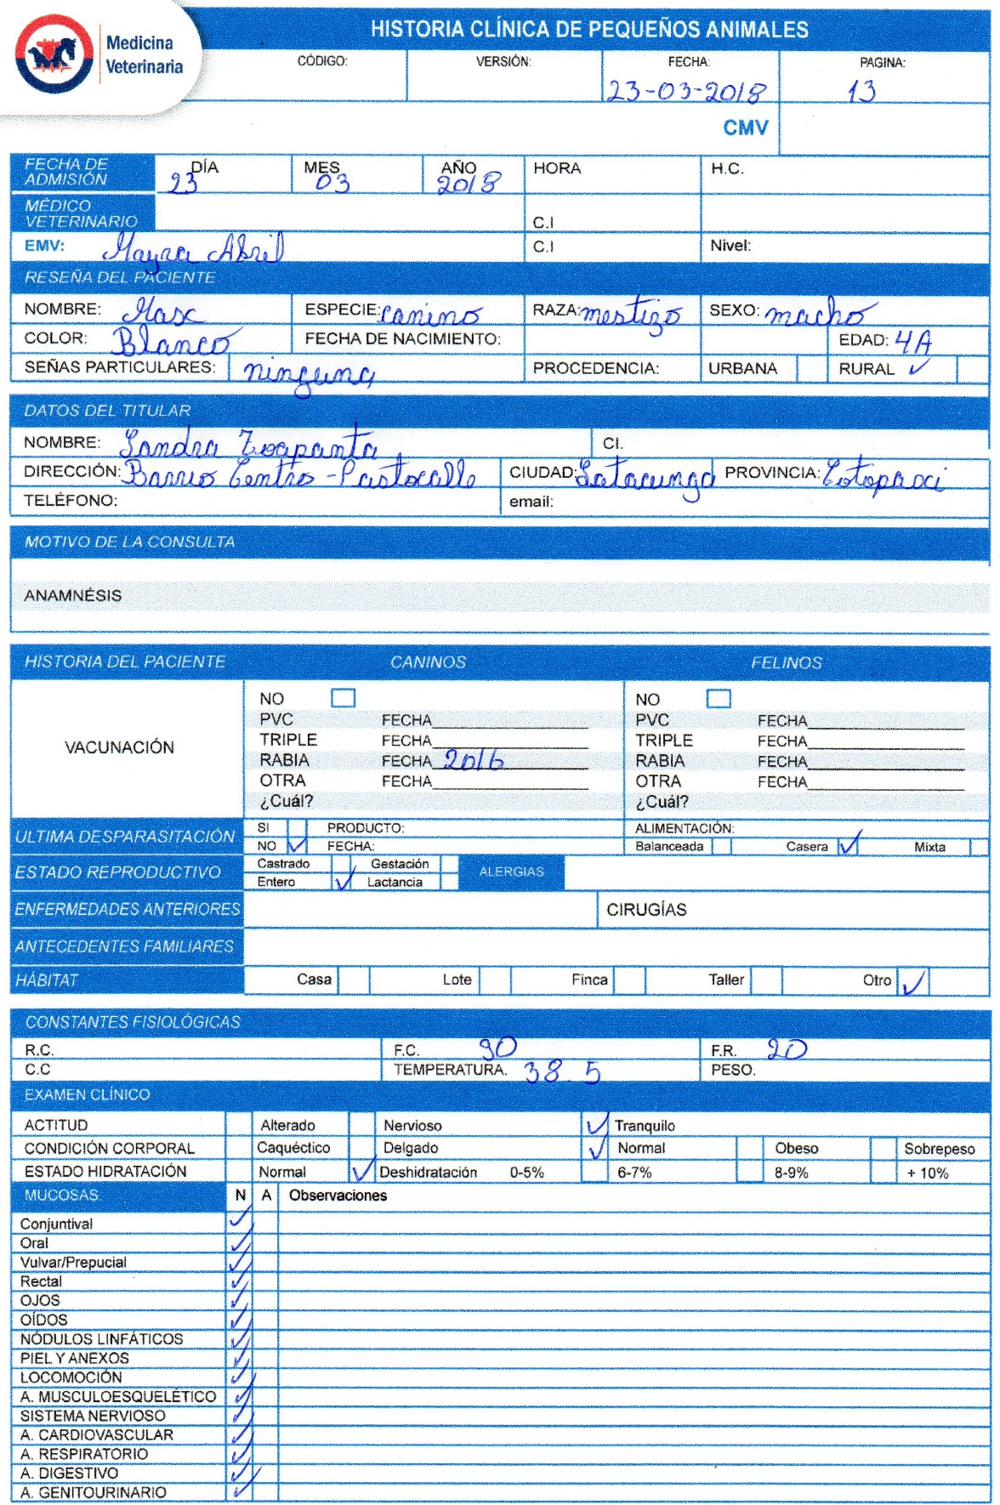

Anexo 2: Resultados de análisis coproparasitarios
UNIVERSIDAD TÉCNICA DE COTOPAXI
FACULTAD DE CIENCIAS AGROPECUARIAS Y RECURSOS NATURALES
Resultados de análisis coproparasitarios realizado en el laboratorio de la carrera de MEDICINA VETERINARIA por medio del método de flotación sulfato de zinc al 33% realizado a 75 caninos de los cuales se detallan a continuación.
En el mes de marzo de 2018 a cargo de la estudiante Mayra Elizabeth Abril Andrade y revisado por la Dra. Mercedes Toro.
Sector: Barrio Centro-parroquia Pastocalle-Provincia de Cotopaxi
Edad: de 5 años en adelante
No. | Nombre | Edad | Tipo de Parásito | Numero de huevos | Carga parasitaria
59 | Boby | 2 | Toxocara | 10 | Leve
61 | Chilindrna | 4 | Ancylostoma | 8 | Leve
63 | Body | 5 | Uncinaria | 6 | Leve
62 | Shakira | 2 | Ancylostoma | 5 | Leve
65 | Chichico | 3 | Ancylostoma | 5 | Leve
66 | Yanko | 2 | Ancylostoma | 7 | Leve
69 | Rex | 3 | Ancylostoma | 10 | Leve
70 | Candy | 4 | Ancylostoma | 9 | Leve
72 | Bruno | 4 | Uncinaria | 7 | Leve
73 | Mía | 1 | Toxocara | 10 | Leve
74 | Silvestre | 4 | Uncinaria | 8 | Leve
1 | Max | 2 | Uncinaria | 7 | Leve
4 | Max | 4 | Toxocara | 8 | Leve
5 | Kiara | 2 | Uncinaria | 17 | Media
9 | Kiara | 5 | Uncinaria | 17 | Media
10 | Tony | 5 | Uncinaria | 30 | Alta
12 | Saiko | 4 | Uncinaria | 10 | Leve
13 | Firulais | 2 | Uncinaria | 2 | Leve
15 | Fernando | 2 | Ancylostoma | 5 | Leve
16 | Jack | 5 | Ancylostoma | 5 | Leve
24 | Chiquita | 3 | Toxocara | 8 | Leve
25 | Sasy | 5 | Ancylostoma | 3 | Leve
26 | Maylon | 5 | Ancylostoma | 3 | Leve
27 | Pelusa | 2 | Ancylostoma | 3 | Leve
29 | Tímoty | 4 | Uninaria | 3 | Leve
32 | Boby | 4 | Ancylostoma | 4 | Leve
39 | Jack | 3 | Ancylostoma | 7 | Leve
41 | Jack | 1 | Ancylostoma | 9 | Leve
42 | Nena | 3 | Ancylostoma | 12 | Media
43 | Linda | 1 | Toxocara | 6 | Leve
44 | Dasha | 1 | Ancylostoma | 5 | Leve
46 | Scoth | 5 | Ancylostoma | 5 | Leve
48 | Toby | 3 | Toxocara | 2 | Leve
49 | Tito | 5 | Uncinaria | 5 | Leve
51 | Gigi | 3 | Uncinaria | 6 | Leve
54 | Rufo | 4 | Toxocara | 3 | Leve
55 | Rex | 1 | Toxocara | 3 | Leve
57 | Princesa | 3 | Ancylostoma | 3 | Leve

Caninos de 6 años en adelante.
No. | Nombre | Edad | Tipo de Parásito | Numero de huevos | Carga parasitaria
50 | Lissy | 7 | Uncinaria | 5 | Leve
56 | Tarzán | 6 | Ancylostoma | 2 | Leve
53 | Comillo blanco | 6 | Ancylostoma | 3 | Leve
58 | Lobo | 7 | Ancylostoma | 12 | Media
60 | Negra | 6 | Ancylostoma | 5 | Leve
64 | Roro | 8 | Ancylostoma | 4 | Leve
67 | Luna | 6 | Ancylostoma | 5 | Leve
75 | Estrellita | 7 | Uncinaria | 8 | Leve
52 | Tony | 8 | Uncinaria | 15 | Media
11 | Max | 9 | Uncinaria | 15 | Media
28 | Ashly | 7 | Uncinaria | 3 | Leve
30 | Nube | 6 | Ancylostoma | 3 | Leve
31 | Escoty | 7 | Uncinaria | 7 | Leve
33 | Guapa | 6 | Ancylostoma | 10 | Leve
34 | Matías | 7 | Ancylostoma | 12 | Media
45 | Lulú | 7 | Ancylostoma | 5 | Leve

Caninos multiparasitados.
3 | Lucas | 1 | Toxocara  Uncinaria | 25  3 | Alta  Leve
20 | Jack | 2 | Uncinaria  Ancylostoma | 15  15 | Media  Media
37 | Kira | 2 | Toxocara  Uncinaria | 17  2 | Media  Leve
47 | Kaliman | 2 | Toxocara  Uncinaria | 20  6 | Alta  Leve
68 | Leo | 4 | Uncinaria  Ancylostoma | 5  9 | Leve  Leve
71 | Rufo | 7 | Ancylostoma  Uncinaria | 8  6 | Leve  Leve
Dra. Mercedes Toro Mg.

ANEXO 3: Fotos

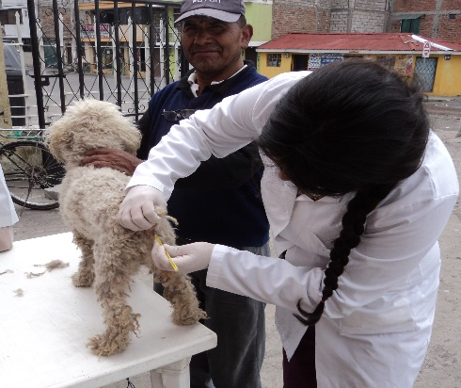

FOTO 2: toma de temperatura
FOTO 1: reunión con el presidente del barrio
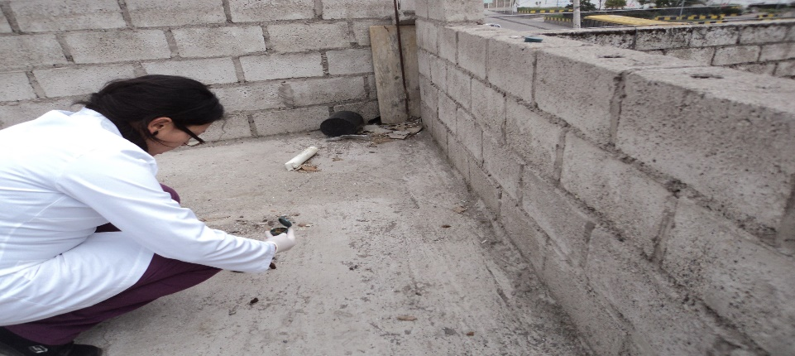
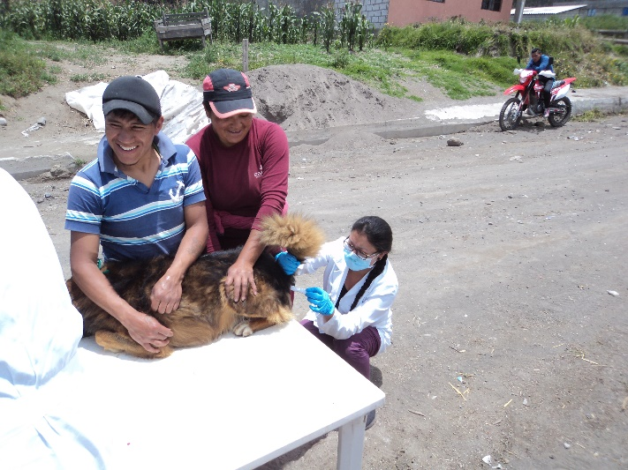
FOTO 4: toma de muestra en la vivienda del propietario del canino
FOTO 3: toma de muestra

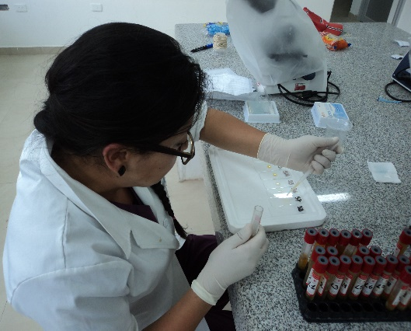
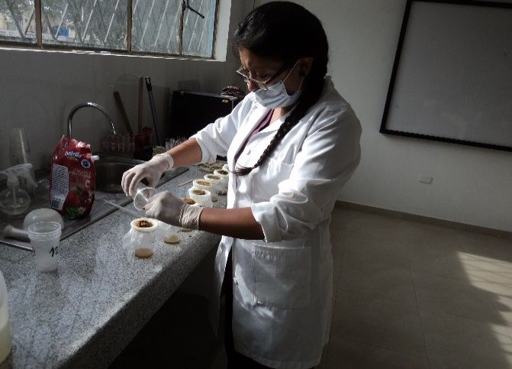
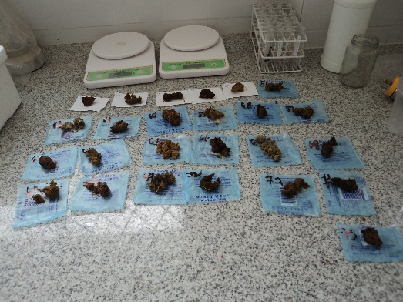
FOTO 8: colocamos la muestra en los portaobjetos
FOTO 6: muestras homogenizadas con sulfato de zinc
FOTO 5: pesado de muestras


FOTO 7: Centrifugado

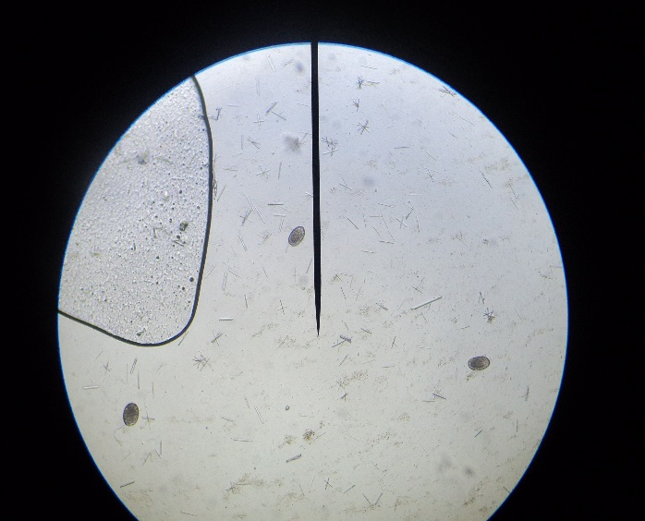

FOTO 9: observando las placas en el microscopio

FOTO 10: huevos de ancylostoma caninum

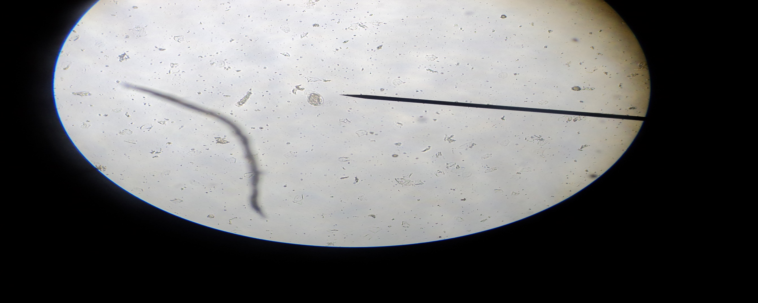


FOTO 14: huevo de uncinaria stenocephala
FOTO 11: huevos de toxocara canis



FOTO 13: huevos de ancylostoma caninum

Anexo 4: Socialización de resultados en el barrio Centro.
FOTO No.16 FOTO No.17
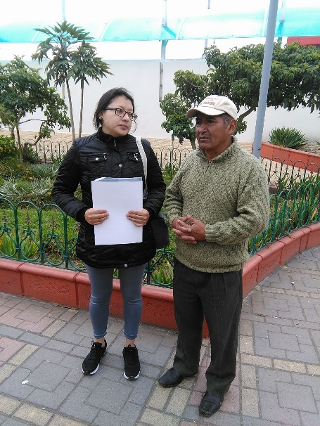
FOTO No.18 FOTO No.19
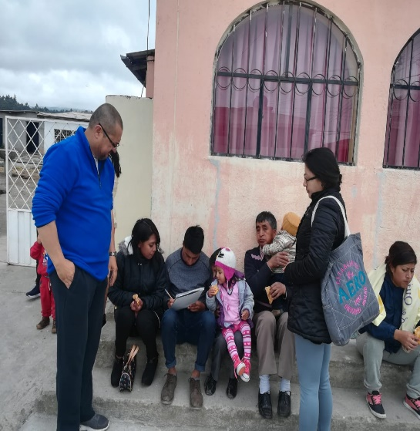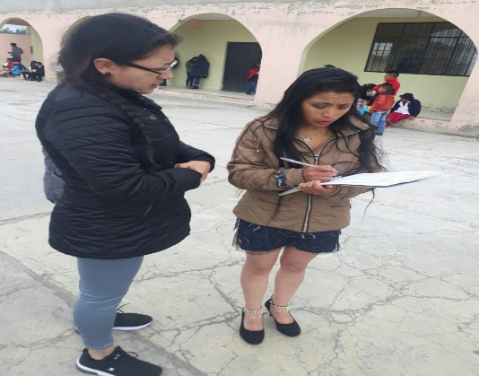

ANEXO 5: Registro de asistencia
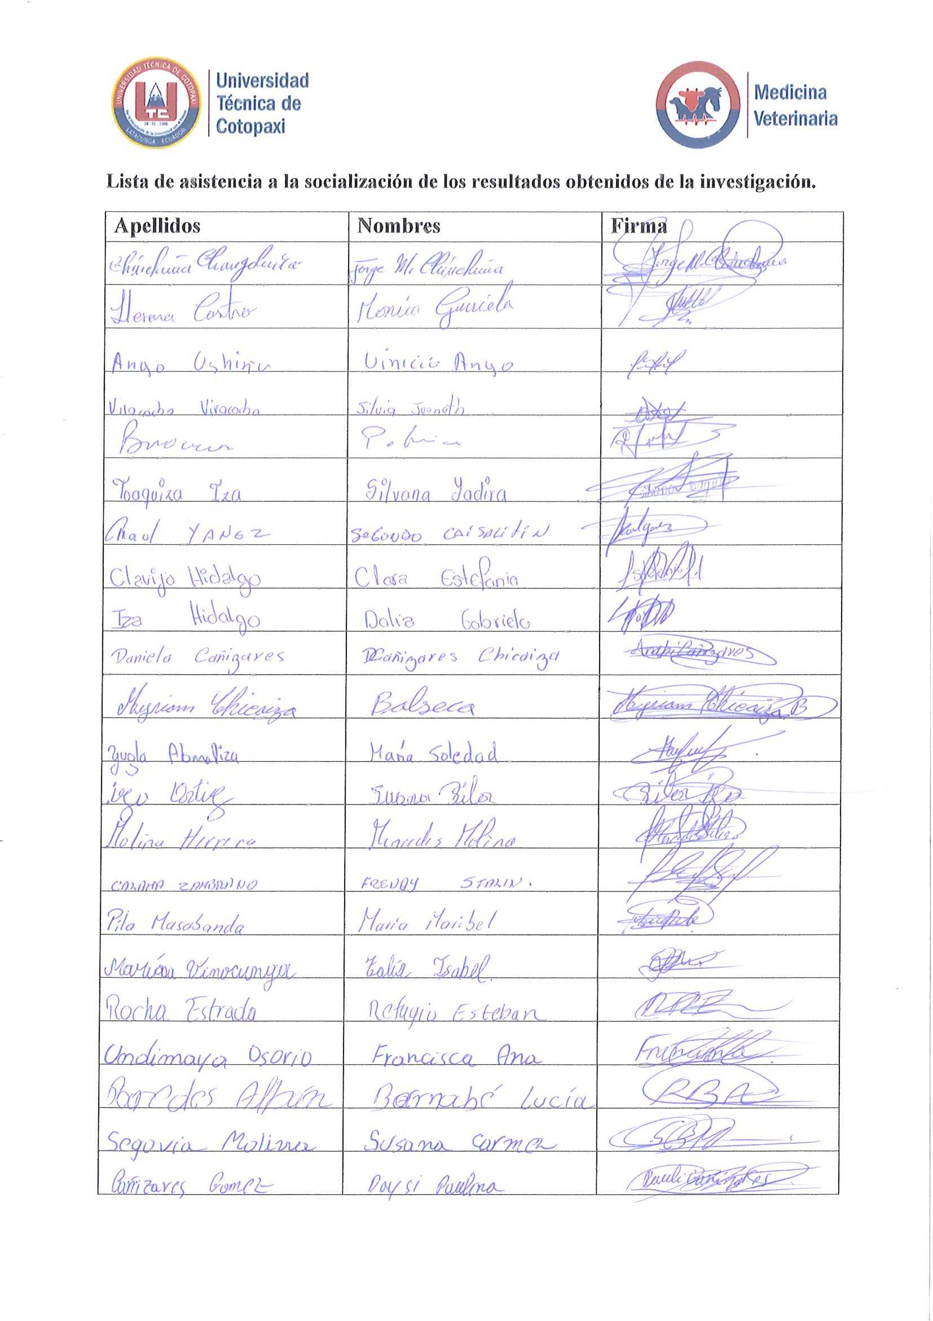

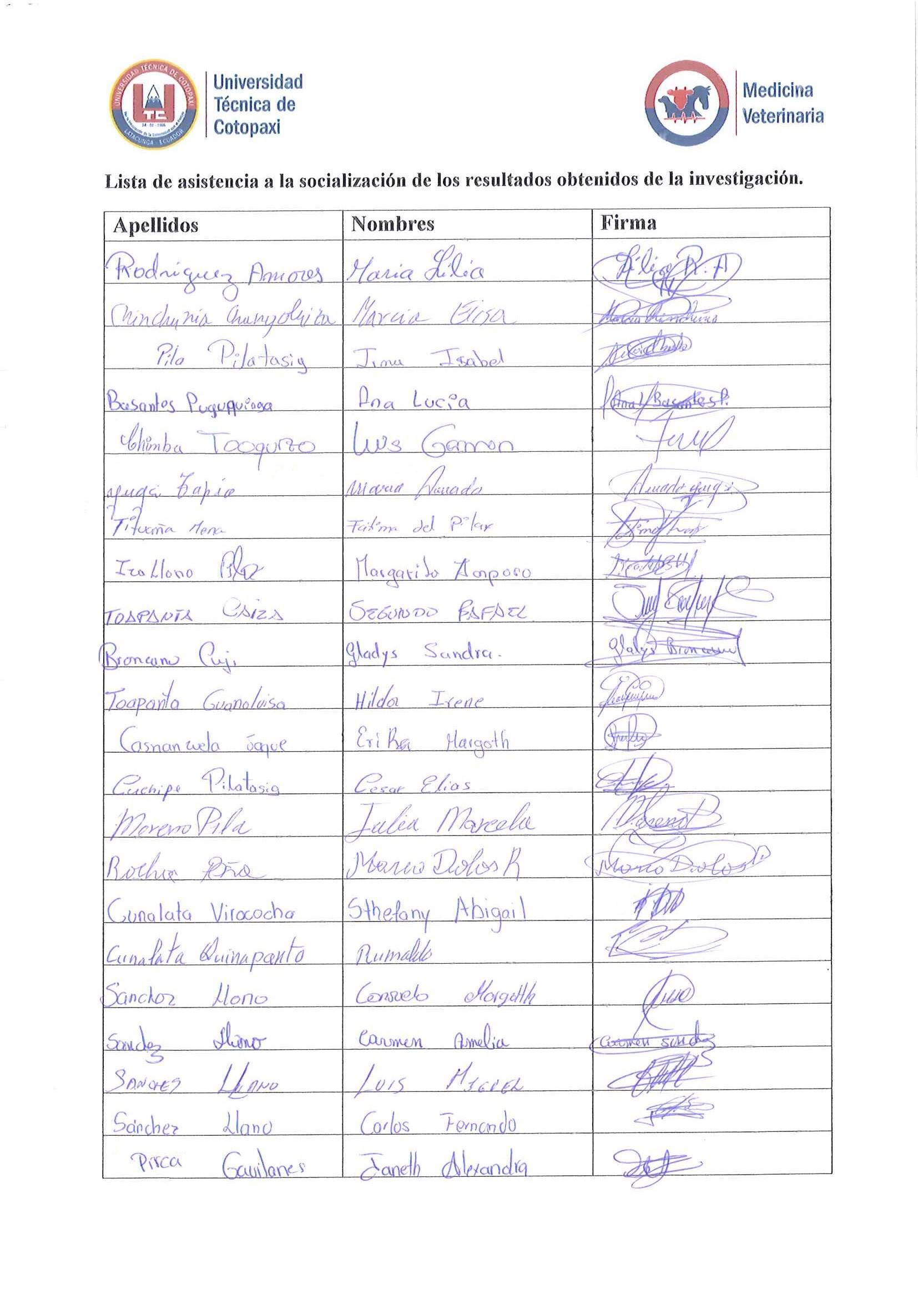

Anexo 6: Encuesta aplicada

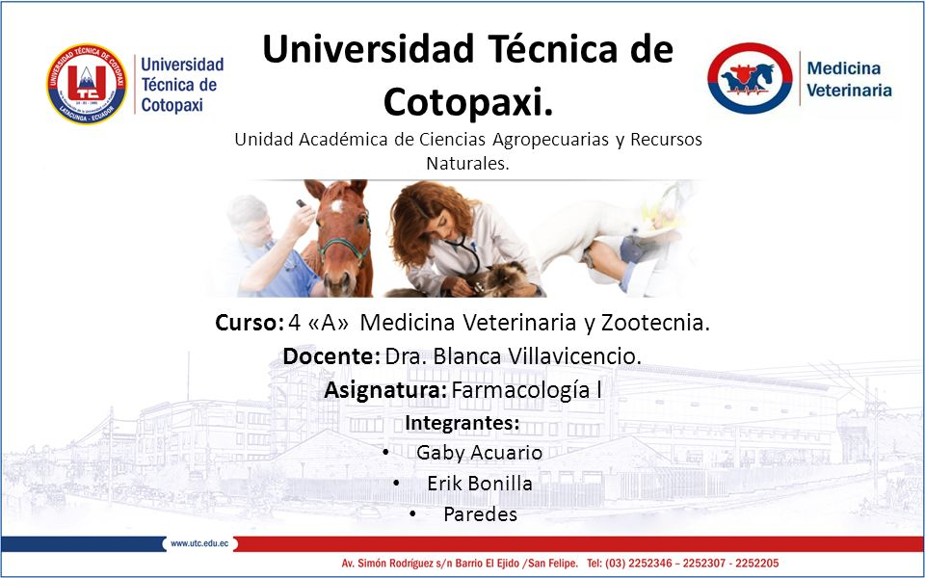
ENCUESTA DE FACTORES ASOCIADOS EN CANIS FAMILIAR
Nombre del propietario:……………………………………………………..
Nombre del canino:………………………………………………………….
- ¿Qué tipo de espacio dispone el canino?
Posee espacio
No posee espacio
- ¿El canino con qué frecuencia sale de la casa?
4 o más veces por semana
2 a 3 veces por semana
1 vez por semana
No sale
- ¿Cómo es el entorno del canino?
Casa
Terraza
Cochera
Establo
- ¿Con cuáles especies animales tiene contacto el canino?
Vacas Cerdos Gatos Aves Ovinos Caprinos
- Con que frecuencia retira las heces del canino por semana?
Diariamente
Al menos 2 o 3 días a la semana
Nunca
- ¿Cuál es la frecuencia de alimentación del canino?
2 o más veces al día
1 vez al día
- ¿Qué tipo de alimentación le ofrece al canino?
Restos de comida de casa
Concentrado comercial de perro (pellet)
Comida casera y pellet
- ¿En caso de no proporcionar alimentación el canino se alimenta de:?
Basura
Animales muertos
- ¿El canino dispone de agua?
SI NO
- ¿Cada qué tiempo le cambia el agua?
Una vez al día
Una vez a la semana
Dos veces a la semana
Una vez cada 15 días
Otros
- ¿De donde viene el agua de consumo del canino?
Sequia o ríos
Agua de otros animales
Vertientes
Agua del inodoro
Canales de riego
- ¿Qué tipo de vacuna administró al canino?
Parvovirus
Parvoinfluenza
Hepatitis
Distemper
Leptospira
Rabia
- ¿Su canino ha sido desparasitado?
SI NO
- ¿Cada qué tiempo le desparasita al canino?
Una vez al año
Dos veces al año
Cuando hay campaña de desparasitaciones
- ¿Ha visto usted que el canino consume sus propias heces (coprofagia)?
SI NO
- ¿Su canino tiene control veterinario?
SI NO

- ¿Con qué frecuencia lleva al canino al veterinario?
Cada 6 meses
1 vez al año
Cuando se enferma

ANEXO 7: Aval de traducción.
